第 3 章 烷烯炔与加成反应

基础巩固

3.1 烯烃是双官能团化是烯烃重要的转化方式之一传统有机化学中烯
烯烃是双官能团化是烯烃重要的转化方式之一。传统有机化学中，烯烃的双羟基化都是通过 ${OsO}_{4}$ 或者其衍生结构氧化实现的。考虑到过渡金属的毒性和成本，人们一直试图寻找无过渡金属的有机氧化剂来实现双键的双羟基化过程。2012 年，卡大的研究人员设计合成了过氧化物 X，可以有效实现苯乙烯及其衍生物的双羟基化。

3.2 硼氢化钠还原醛酮机理
Draw mechanisms for these reactions:
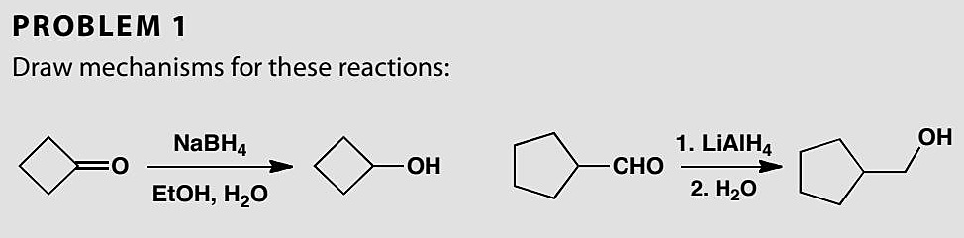
原文题目：Draw mechanisms for the NaBH₄ reduction and the LiAlH₄ reduction of the given aldehyde/ketone substrates.

3.3 烷基溴对叠氮钠反应活性排序
Rank the following alkyl bromides in order of reactivity with sodium azide (NaN₃) in DMF, and explain your reasoning:
- CH₃Br (methyl bromide)
- (CH₃)₃CCH₂Br (neopentyl bromide)
- CH₃(CH₂)₃Br (n-butyl bromide)
- C₆H₁₁Br (cyclohexyl bromide)
- BrCH₂C(=O)CH₃ (α-bromoacetone)
原文题目：
将下列烷基溴按其在 DMF 中与叠氮钠 (NaN₃) 的反应活性从高到低排序，并解释理由：
- 溴甲烷 (CH₃Br)
- 新戊基溴 ((CH₃)₃CCH₂Br)
- 正丁基溴 (CH₃(CH₂)₃Br)
- 环己基溴 (C₆H₁₁Br)
- α-溴代丙酮 (BrCH₂C(=O)CH₃)

3.4 HCl对三个烯烃加成方向
Predict the products of the addition of HCl to each of the following alkenes:
- Propene (CH₂=CHCH₃)
- 2-Methylpropene (CH₂=C(CH₃)₂)
- Styrene (PhCH=CH₂)
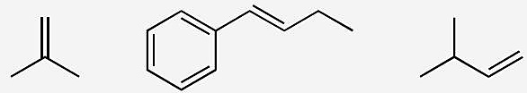
原文题目：
预测 HCl 与下列各烯烃加成的产物：
- 丙烯 (CH₂=CHCH₃)
- 2-甲基丙烯 (CH₂=C(CH₃)₂)
- 苯乙烯 (PhCH=CH₂)

3.5 两个烯烃溴化机理和产物
Suggest mechanisms and draw the products for the bromination of each of the following alkenes:
- (E)-But-2-ene
- Cyclohexene
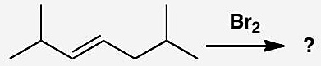
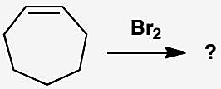
原文题目：
为下列烯烃的溴化反应提出机理并画出产物：
- (E)-2-丁烯
- 环己烯

3.6 磷对烯酮的共轭加成
Draw a mechanism for this reaction. Why is base unnecessary?
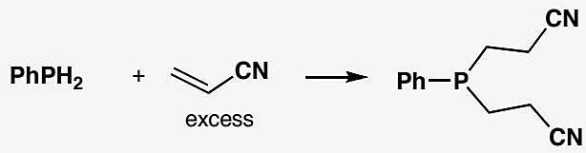
原文题目：Draw a mechanism for the conjugate addition of phosphine to an enone. Explain why no base is required.

3.7 烯醇烯醇盐烷基化路线选择
Suggest how these compounds might be made by alkylation of an enol or enolate.
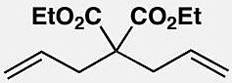
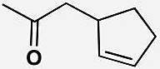
原文题目：Suggest how these compounds might be made by alkylation of an enol or enolate.

3.8 消除产物烯烃几何构型控制
Explain the stereochemistry of the alkenes in the products of these reactions.
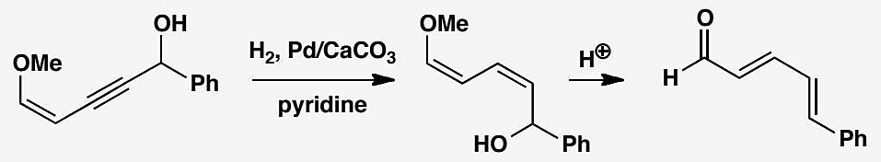
原文题目：
解释这些反应产物中烯烃的立体化学。

3.9 三个消除反应中烯烃位置
Comment on the position taken by the alkene in these eliminations.
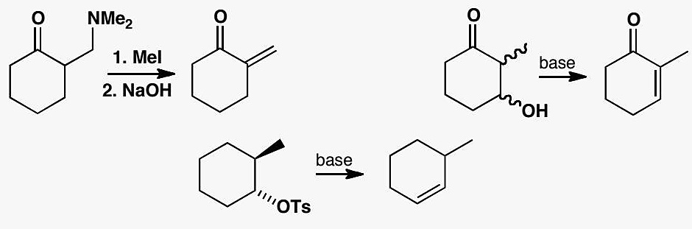
原文题目：
评论这些消除反应中烯烃的位置。

3.10 溴水对三个烯烃加成产物
Predict the products of addition of Br₂/H₂O (bromine water) to each of the following alkenes. Account for the regiochemistry and stereochemistry:
- Propene
- But-1-ene
- 2-Methylpropene
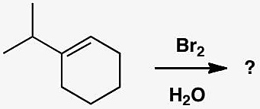
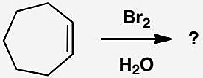
原文题目：
预测溴水 (Br₂/H₂O) 与下列各烯烃加成的产物，并说明区域选择性和立体化学：
- 丙烯
- 1-丁烯
- 2-甲基丙烯

3.11 HBr加成后SN1水解（镇静剂合成
Propose a mechanism for the following two-step sequence in a tranquilizer synthesis:
Step 1: An alkene (e.g., 2-methylbut-2-ene) reacts with HBr → alkyl bromide Step 2: The alkyl bromide is heated in water → alcohol
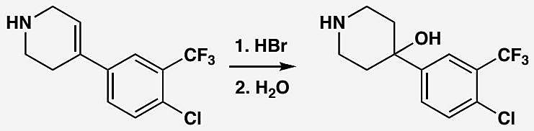
原文题目：
为镇静剂合成中的以下两步反应提出机理：
步骤 1：烯烃（如 2-甲基-2-丁烯）与 HBr 反应 → 烷基溴化物 步骤 2：烷基溴化物在水中加热 → 醇

3.12 二硫缩醛（二噻烷）形成机理
Don’t forget the problem in the summary on p. 238 of the textbook: suggest a mechanism for the formation of this thioacetal.
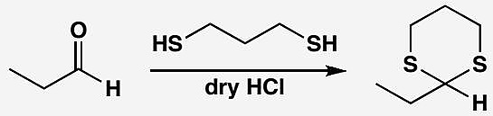
原文题目：Suggest a mechanism for the formation of a dithioacetal (1,3-dithiane) from a ketone and 1,3-propanedithiol with acid catalysis.

3.13 共轭加成本质和不发生的情况
Which of the two routes suggested here would actually lead to the product?
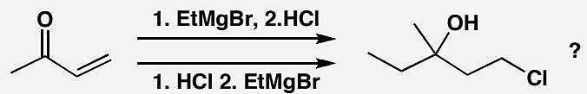
原文题目：Which of the two routes would lead to the product? Determine the correct order of addition for HCl and EtMgBr to achieve conjugate addition of chloride and direct addition of ethyl group.

3.14 烯酮不同反应可能性
Suggest reasons for the different outcome of each of these reactions. Your answer must of course be mechanistically based.
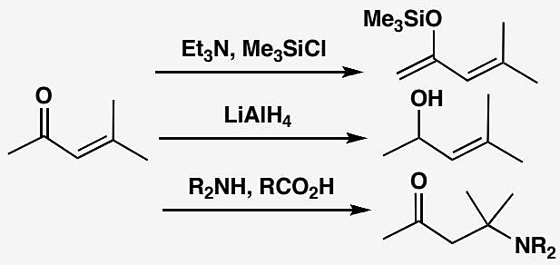
原文题目：Explain the different outcomes of three reactions with an enone: (1) silyl enol ether formation, (2) direct 1,2-addition, (3) conjugate 1,4-addition. Provide mechanistic reasoning.

3.15 SNAr机理和选择性
Suggest a mechanism for this reaction, explaining the selectivity.
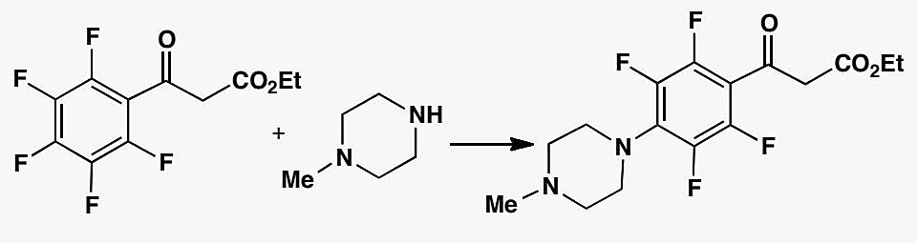
原文题目：Suggest a mechanism for the nucleophilic aromatic substitution of a pentafluorophenyl ketone with a heterocyclic amine, explaining the para selectivity.

3.16 氯吡啶亲核取代选择性
Pyridine is a six-electron aromatic system like benzene. You have not yet been taught anything systematic about pyridine (that will come in chapter 29) but see if you can work out why 2- and 4-chloropyridines react with nucleophiles but 3-chloropyridine does not.
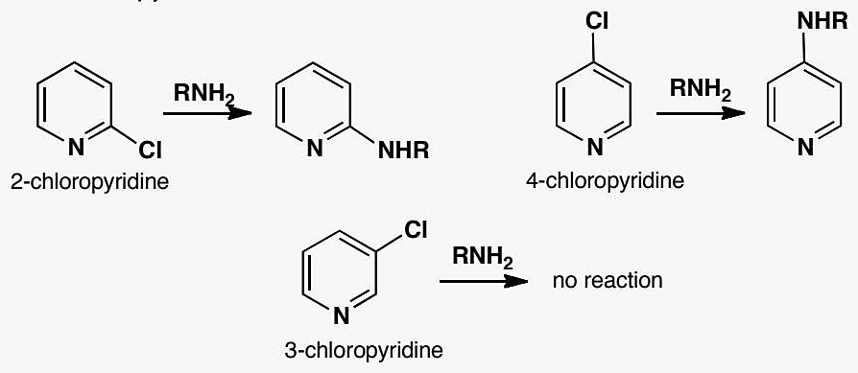
原文题目：Explain why 2- and 4-chloropyridines undergo nucleophilic aromatic substitution but 3-chloropyridine does not. Use the concept of negative charge stabilization in the intermediate.

3.17 亲核芳香取代在合成中的应
How would you carry out these two conversions?
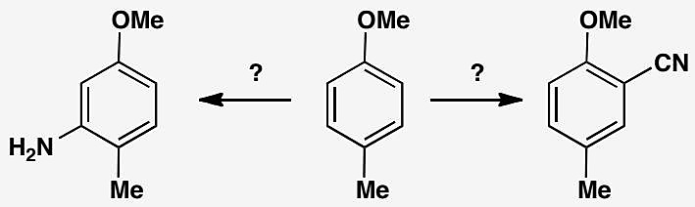
原文题目：Design synthetic routes for two conversions: (1) methoxybenzene to 2-amino-4-cyanomethoxybenzene, and (2) methoxybenzene to 3-amino-4-cyanomethoxybenzene. Explain why simple SNAr won’t work.

3.18 烯胺类烷基化合成胺
How might these amines be prepared using enolate-style alkylation as part of the synthesis?
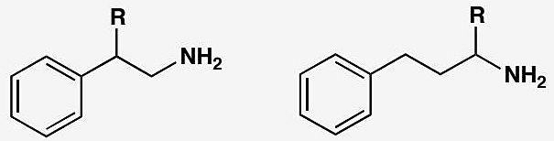
原文题目：How might these amines be prepared using enolate-style alkylation as part of the synthesis?

3.19 醛烯醇盐烷基化失败分析
This attempted enolate alkylation does not give the required product. What has gone wrong? What products would actually be formed? How would you make the required product?
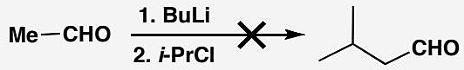
原文题目：This attempted enolate alkylation does not give the required product. What has gone wrong? What products would actually be formed? How would you make the required product?

3.20 丙二酸酯双烷基化序列
Suggest mechanisms for these reactions.
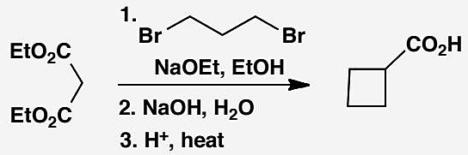
原文题目：Suggest mechanisms for these reactions.

3.21 烯烃和羧酸官能团关系探索
Show how the relationship between the alkene and the carboxylic acid influences your suggestions for a synthesis of these three compounds.
原文题目：展示烯烃和羧酸之间的官能团关系如何影响这三种化合物的合成建议。

3.22 非活化烯烃的自由基关环
Suggest a mechanism for this reaction and comment on the ring size formed. What is the minor product likely to be?
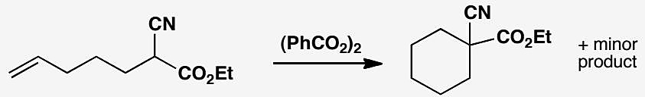
原文题目：Suggest a mechanism for this reaction and comment on the ring size formed. What is the minor product likely to be?

3.23 烷基溴自由基关环到烯烃
Propose a mechanism for this reaction accounting for the selectivity. Include a conformational drawing of the product.
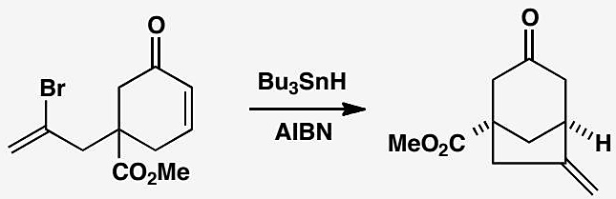
原文题目：Propose a mechanism for this reaction accounting for the selectivity. Include a conformational drawing of the product.

3.24 中等复杂Diels-Alder产物预测
Predict the structure of the product of this Diels-Alder reaction.
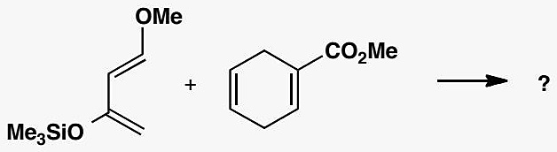
原文题目：Predict the structure of the product of this Diels-Alder reaction.

3.25 烷基吡啶LHMDS侧链延伸
Give a mechanism for this side-chain extension of a pyridine.
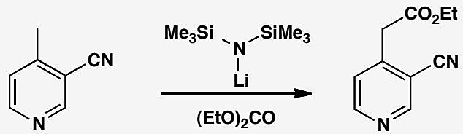
原文题目：Give a mechanism for the side-chain extension of a methylpyridine using LHMDS and an acylating agent.

3.26 吲哚Friedel-Crafts烷基化
Explain the formation of the product in this Friedel-Crafts alkylation of an indole.
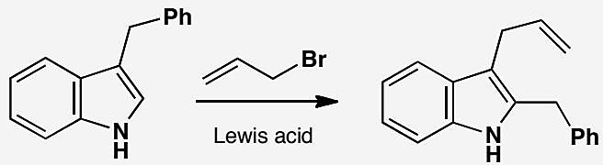
原文题目：Explain the formation of the product in this Friedel-Crafts alkylation of an indole with allyl bromide and a Lewis acid.

3.27 结构分析+烯烃几何+卡宾环加成
Decomposition of this diazo compound in methanol gives an alkene A (C₈H₁₄O) whose NMR spectrum contains two signals in the alkene region: $δ_{H}$ 3.50 (3H, s), 5.50 (1H, dd, J 17.9, 7.9), 5.80 (1H, ddd, J 17.9, 9.2, and 4.3), 4.20 (1H, m) and 1.3–2.7 (8H, m). What is its structure and geometry?
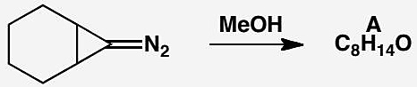
When you have done that, suggest a mechanism for the reaction using this extra information: Compound A is unstable and even at 20 °C isomerizes to B. If the diazo compound is decomposed in methanol containing a diene, compound A is trapped as the adduct shown. Account for all these reactions.
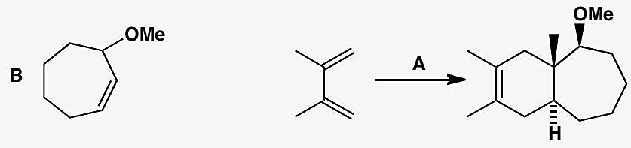
原文题目：Decomposition of this diazo compound in methanol gives an alkene A… What is its structure and geometry?… Account for all these reactions.

3.28 烷烃与环烷烃

本讲习题
试将下列烷烃按沸点降低的次序排列。
- 3,3-二甲基戊烷 (2) 庚烷 (3) 2-甲基庚烷 (4) 戊烷 (5) 2-甲基己烷
- 烷烃中伯氢、仲氢、叔氢被溴化时的相对活性比为 1:82:1600, 计算丙烷被一溴化时, 各一溴产物的相对比及各产物的百分比。
- 画出下列化合物稳定的构象式。
- 顺-1-甲基-4-叔丁基环己烷
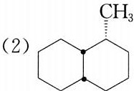
Chemical structure of a fused bicyclic compound with methyl group at position 3
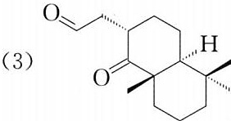
Chemical structure of a steroid derivative with acetyl and hydroxyl substituents, labeled as (3)
- 烷烃的自由基卤化反应中，通常是卤素在光照或加热情况下，首先引发卤素自由基，四乙基铅被加热到 ${150}^{∘}$ C 时也可以引发氯产生氯自由基。试写出烷烃与氯在四乙基铅作用下发生氯化的反应机理。
- 完成下列反应式。
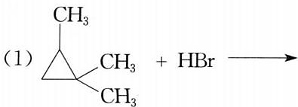
Chemical reaction equation showing cycloaddition of a methyl-substituted cyclohexane with HBr as reagent
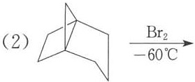
Chemical reaction diagram showing bromination of a bridged bicyclic compound at -60°C
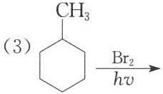
Chemical reaction equation showing cyclohexane with methyl group and bromine under hv conditions
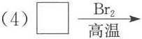
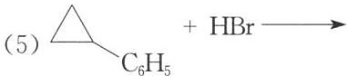
Chemical reaction equation showing cyclopropane reacting with HBr to form a brominated alkene
- 某烃含 C 89.94%, H 10.06%, 相对分子质量为 80。该烃分子中只含有一种化学环境相同的氢原子和两种化学环境相同的碳原子。试写出该烃的结构简式。
- 正 n 烷的二氯取代物的同分异构体数目是多少(不考虑立体异构)?

3.29 烯烃

1. 完成下列反应式（有”*“标注的，写出反应产物的构型式）
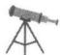
- $BrCH=CH_{2}\overset{HBr}{→}$​
- $CH_{3}OCH=CHCH_{3}\overset{HBr}{→}$​
- $C_{6}H_{5}→CH_{3}$ HBr
- $(CH_{3})_{3}CCH=CH_{2}\overset{HCl}{→}$​
- $CH_{2}=CHCOOCH=CH_{2}\underset{CCl_{4}}{\overset{1molBr_{2}}{→}}$​
(6*) $C_{6}H_{5}CH_{3}\overset{1)B2H6}{→}[2)H_{2}O_{2},OH^{−}$
(7*) $H−C(=CH_{3})−C(H)=CH_{3}$ $\underset{2)H_{3}O^{+}}{\overset{1)C_{6}H_{5}CO_{3}H}{→}}$
(8*) $\begin{matrix}CH=CH_{2} \\ | \\ CH_{2} \\ H−Cl \\ CH_{2}CH_{3}\end{matrix}$ $\overset{\begin{matrix}HBr \\ ROOR\end{matrix}}{→}$
- $CH_{2}+Br2\overset{hv}{→}$​
(10*) $C_{2}H_{5}−C(=CH_{3})−CH(OH)−CH_{3}\underset{2)NaHSO_{3}}{\overset{1)OsO_{4}}{→}}$
(11*) 4-亚甲基环己-1-烯（结构式参考原图）$\underset{Pt}{\overset{H_{2}}{→}}$
- $C_{6}H_{5}=CH_{2}\overset{1)Hg(OOCCH3)_{2},H_{2}O}{→}NaBH_{4}$​
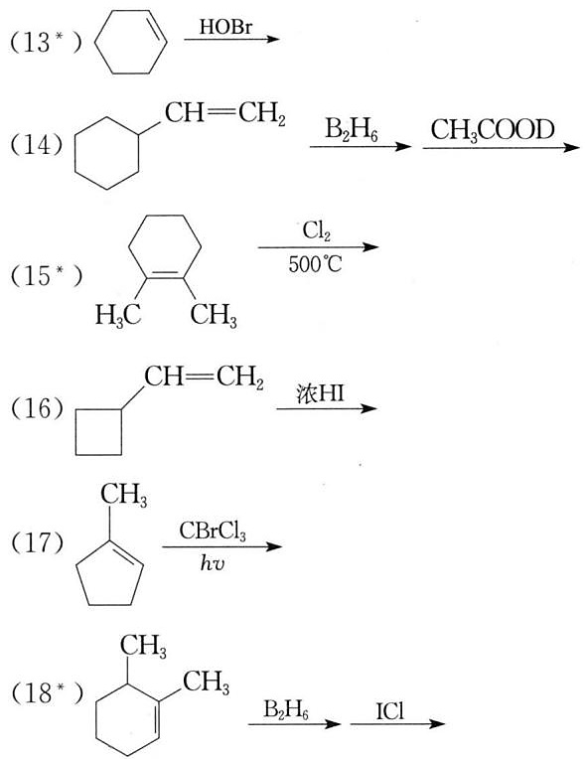

2. 写出下列反应的机理
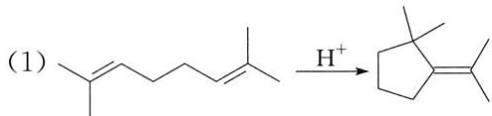
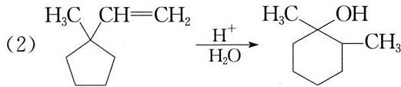
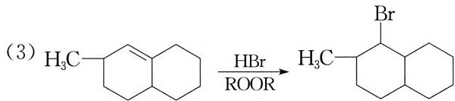

3. 烯烃 $C_{6}H_{12}$ 具有旋光性，催化氢化后旋光性消失，试画出该烯烃的结构简式（以费歇尔投影式表示）

4. 某化合物 A，分子式为 $C_{6}H_{12}$，能使 $Br_{2}/CCl_{4}$ 溶液褪色，A 经热的酸性高锰酸钾溶液氧化得到 $C_{4}H_{9}COOH$，此酸可以拆分为一对对映异构体。试推测 A 的结构简式

5. 化合物 A 的分子式为 $C_{15}H_{22}$，1 mol A 催化氢化最多只能吸收 4 mol $H_{2}$，产物为 1-正丁基-2-(1,2-二甲丙基)环己烷，A 经臭氧氧化，然后再用 Zn、$H_{2}O$ 处理得 1 分子丙醛、1 分子丙酮、1 分子丙二醛酮和 1 分子己醛-4,5-二酮。试推测 A 可能的结构简式

6.（2003年全国初赛试题）某烯烃混合物的摩尔分数为十八碳-3,6,9-三烯9%，十八碳-3,6-二烯57%，十八碳-3-烯34%
（1）烯烃与过氧乙酸可发生环氧化反应，请以十八碳-3,6,9-三烯为例，写出化学反应方程式
- 若所有的双键均被环氧化，计算 1 摩尔该混合烯烃需要多少摩尔过氧乙酸
（3）若上述混合烯烃中只有部分不饱和键环氧化，请设计一个实验方案，用酸碱滴定法测定分离后产物的环氧化程度：简述实验方案；写出相关的反应方程式和计算环氧化程度(%)的通式

3.30 二烯烃与炔烃
完成下列反应式(有”*“标注的，写出反应产物的构型式)。
- $CF_{3}C≡CH\overset{过量 HBr}{→}$​
- ${CH}_{2}={CHCH}_{2}C≡CH\underset{{CCl}_{4}}{\overset{1molBr_{2}}{→}}$​
- ${CH}_{2}={CHCH}_{2}C≡CH\underset{Pd/PbO,CaCO_{3}}{\overset{H_{2}}{→}}$​
- $CH_{2}=CHCH_{2}C≡CH\underset{COH}{\overset{C_{2}H_{5}OH}{→}}$​
- ${CH}_{3}{CH}_{2}C≡CH\underset{2)H_{2}O_{2},{OH}^{−}}{\overset{1)B_{2}H_{6}}{→}}$​
- ${CH}_{3}{CH}_{2}OC≡CH\frac{H_{2}O}{{Hg}^{2+}/H_{2}{SO}_{4}}$​
- $=\overset{B_{2}H_{6}}{→}CH_{3}COOH$ $0^{∘}C$
(8*) $CH_{3}CH=C(CH_{3})C≡CCH_{3}\underset{{\text{液NH}}_{3}}{\overset{Na}{→}}$
- $C_{6}H_{5}CH=CH−CH=CH_{2}\overset{HBr}{→}$​
(10*) （图片反应式）
- （图片反应式）
- （图片反应式）
- （图片反应式）
- $CH_{2}=CHCH=CHCH_{2}CH_{2}CH_{2}CH=CHCOOCH_{3}\overset{△}{→}$​
- （图片反应式）
- 化合物 A 和 B 的相对分子质量均为 68, 且具有相同的碳架结构。A 能使溴的四氯化碳溶液褪色, 与 ${\left[Cu{\left({NH}_{3}\right)}_{2}\right]}^{+}$ 反应产生红棕色沉淀, 用酸性高锰酸钾热溶液氧化放出二氧化碳和生成异丁酸。B 不与 ${\left[Cu{\left({NH}_{3}\right)}_{2}\right]}^{+}$ 反应, 但也能使溴的四氯化碳溶液褪色, B 与 ${Br}_{2}1:1$ 反应可得到六种产物。试推测 A、B 的结构简式。
- 试以乙炔、丙酮 $\left({CH}_{3}{COCH}_{3}\right)$ 为原料合成，其他无机试剂任选。

3. 合成路线

3.31 醇醚环氧化物

1. 完成下列反应式(有”*“标注的，写出反应产物的构型式)。
- $(R)−CH_{3}CHCH_{2}CH=CH_{2}\underset{H_{2}SO_{4}}{\overset{H_{2}O}{→}}$​
- ${CH}_{3}−CH=CH−{CH}_{3}\overset{HOCl}{→}\overset{NaOH}{→}\overset{CH_{3}MgBr}{→}\overset{H_{3}O^{+}}{→}$​
- ${CH}_{3}{CHCH}_{2}{CH}_{2}CH={CH}_{2}\overset{Hg(OOCCH_{3})_{2}}{→}\overset{NaBH_{4}}{→}$​
- $CH_{2}=CH−C(=O)−CH_{3}\overset{HCl}{→}$​
(5)-(23) 详见原文图片（含多种有机反应式，涉及醇、醚、环氧化物的反应）

2. 写出下列反应的机理。
（题目含图片，展示环戊烯酮衍生物质子化生成双环醇的反应）

3. 合成题
- 试以丙烯为原料合成 $({CH}_{3})_{2}{CHOCH}_{2}{CH}_{2}{CH}_{3}$，其他无机试剂任选。
- 试以苯和环氧乙烷为原料合成 $O−{CH}_{2}{CH}_{2}−C$，其他无机试剂任选。
- 试以丙烯为原料合成 $({CH}_{2}=CH−{CH}_{2}{OCH}_{2})_{2}{CHOCH}_{2}{CHCH}_{3}$，其他无机试剂任选。

4. 选择题
下列化合物在酸性条件下最难发生水解的是____。
（题目含图片，展示4种化合物结构）

5. 写出下列化合物在酸作用下的重排产物。
- （图片：环戊烷衍生物，含羟基和甲基取代基）
- （图片：取代环己烯衍生物，含羟基、甲氧基和乙基）

6. 请画出下列有机反应主要产物 A、B 的结构简式。
（图片：苯乙烯转化为苯基和氯乙醇的反应方程式）

7. 推断题
化合物 A 的分子式为 $C_{5}H_{10}O$，在稀的盐酸或稀氢氧化钠水溶液中反应都得到 B。B 的分子式为 $C_{5}H_{12}O_{2}$，B 与等物质的量的高碘酸水溶液反应得到甲醛和 C。C 的分子式为 $C_{4}H_{8}O$，C 分子中含有两个甲基且不含支链。试推测 A、B、C 的结构简式。

8. 综合题（2002年全国初赛试题）
据报道，多年前我国酱油出口曾因”氯丙醇”含量超标而受阻。
- 据研究, 酱油中的”氯丙醇”的来源可能是酱油原料中的杂质脂肪水解产物甘油的羟基被氯取代的衍生物; 另一来源可能是用离子交换树脂纯化水配制酱油, 由于交换树脂采用 1,2-环氧-3-氯丙烷(代号 A)作交联剂, 残留的 A 水解会产生”氯丙醇”; 此外, A 还可能来自包装食品的强化高分子材料。试写出由甘油得到的”氯丙醇”的结构简式和 A 水解的反应方程式, 反应涉及的有机物用结构简式表示。
- 在同一个碳上同时有 2 个羟基或者一个羟基和一个氯原子的”氯丙醇”是不稳定的, 在通常条件下会发生消除反应, 请给出 2 个反应方程式作为例子。

9. 推断与合成
以乙烯为主要原料合成3-丁烯-1-醇的路线如下图所示：
（图片：反应路线图，含多步反应）
3-丁烯-1-醇也可以用如下图所示的路线合成：
$$F\overset{H_{2}O}{→}G\overset{{NaNH}_{2}}{→}H\overset{B}{→}\overset{H_{2}O}{→}I\underset{\text{Lindlar Pd}}{\overset{H_{2}}{→}}{CH}_{2}OH$$
请写出 A、B、C、D、E、F、G、H、I 所代表的化合物的结构简式或反应条件。

10. DMSO氧化反应
二甲亚砜 DMSO 是一种常用的有机溶剂，也常用作氧化剂，其结构可表示为两个共振结构式:
（图片：DMSO共振结构式）
DMSO 分子中氧原子的亲核性比硫原子的强。DMSO 作为氧化剂的氧化反应通常经历亲核取代反应 $(S_{N}2)$ 和消除反应(E2)两个关键步骤。
- 卤代烃在碱存在下能被 DMSO 氧化, 请写出下列氧化反应中 A、B、C 的结构简式, 其中 A 为带正电荷的中间体, B 为氧化产物。
$${\text{C}}_{6}{\text{H}}_{5}{\text{CH}}_{2}\text{Br}+CH_{3}S(=O)CH_{3}→\text{A}\underset{Δ}{\overset{{\text{NaHCO}}_{3}}{→}}\text{B}+\text{C}$$
- DMSO 还能在酰氯、酸酐等活性试剂作用下氧化一级醇或二级醇。DMSO 在三氟乙酸酐活化下与醇发生氧化反应的过程如下, 其中 D 和 E 是带正电荷的中间体, F 是一种酸性物质, G 是氧化产物。请写出 D、E、F 和 G 的结构简式。
（图片：DMSO氧化反应机理图）

3.32 等量耗氧组合
② 下列各组有机物不管它们以任何物质的量比混合，只要混合物的总的物质的量一定，则在完全燃烧时消耗氧气的量恒定不变的是（ ）。
A. $C_{3}H_{6}$ 和 $C_{3}H_{8}$
B. $C_{4}H_{6}$ 和 $C_{3}H_{8}$
C. $C_{5}H_{10}$ 和 $C_{6}H_{6}$
D. $C_{3}H_{6}$ 和 $C_{3}H_{8}O$

3.33 溴乙烷除乙醇杂质
溴乙烷中含有少量乙醇杂质，下列方法中可以除去该杂质的是（ ）。
A. 加入浓硫酸并加热到 ${170}^{∘}$C，使乙醇变成乙烯而逸出
B. 加入氢溴酸并加热，使乙醇转化为溴乙烷
C. 加入金属钠，使乙醇发生反应而除去
D. 加水振荡，静置分层后，用分液漏斗分离去水层

3.34 钠法合成环丙烷
卤代烃能够发生下列反应：$2{CH}_{3}{CH}_{2}Br+2Na→{CH}_{3}{CH}_{2}{CH}_{2}{CH}_{3}+2NaBr$，下列有机物可以合成环丙烷的是（ ）。
A. ${CH}_{3}{CH}_{2}{CH}_{2}Br$
B. ${CH}_{3}{CHBrCH}_{2}Br$
C. ${CH}_{2}Br{CH}_{2}{CH}_{2}Br$
D. ${CH}_{3}CHBr{CH}_{2}{CH}_{2}Br$

3.35 烯烃臭氧化分解规律应
【例3】 有机化合物分子中 C=C 键可以跟臭氧反应，再在锌粉作用下水解，即可将原有的双键断开，例如：
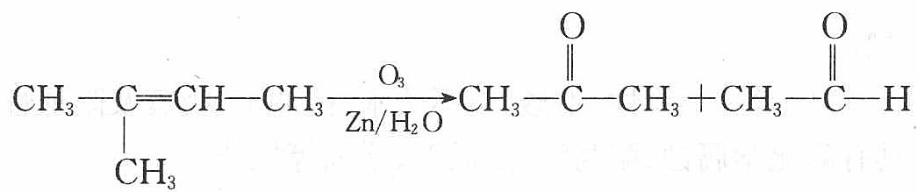
据此信息回答下列问题：
- 异戊二烯的结构简式为 $CH_{2}=C(CH_{3})−CH=CH_{2}$，则它的臭氧化分解的产物为____；
- 天然橡胶是异戊二烯的加聚产物，其结构简式为 ${\left[CH_{2}−C(CH_{3})=CH−CH_{2}\right]}_{n}$，则它的臭氧化分解的产物为____；
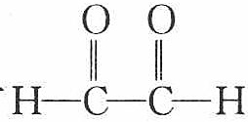
- 某烃的化学式为 $C_{8}H_{8}$，其臭氧化分解的产物只有上图所示物质（乙二醛），则该烃的结构简式为____。

3.36 有机硅水解缩合聚硅氧烷
${\left(CH_{3}\right)}_{3}SiCl$ 水解产物为挥发性的 ${\left(CH_{3}\right)}_{3}SiOH$（沸点：99℃），后者脱水成 ${\left(CH_{3}\right)}_{3}SiOSi{\left(CH_{3}\right)}_{3}$。
- 写出 ${\left(CH_{3}\right)}_{2}SiCl_{2}$ 水解并且脱水后产物的结构简式；
- 写出 ${\left(CH_{3}\right)}_{2}SiCl_{2}$ 和少量 $CH_{3}SiCl_{3}$ 水解并且脱水产物的结构简式。

3.37 嵌段共聚物单体推断（第31届初赛）
嵌段共聚物指由不同聚合物链段连接而成的聚合物。若其同时拥有亲水链段和疏水链段，会形成内部为疏水链段、外部为亲水链段的核-壳组装体（如胶束）。下图所示为一种 ABA 型嵌段共聚物，该嵌段共聚物在水中可以形成胶束并包载药物分子，在氧化或还原的条件刺激下，实现药物的可控释放。
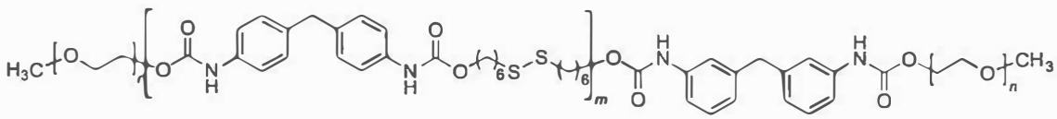 ABA型三嵌段共聚物
7-1 该共聚物的合成方法如下：先使单体 X 与稍过量单体 Y 在无水溶剂中进行加成聚合反应，形成中部的聚氨酯链段，随后加入过量乙二醇单甲醚 ${CH}_{3}({OCH}_{2}{CH}_{2})_{n}OH$ 进行封端。写出单体 X 与 Y 的结构式。
7-2 在氧化还原条件下二硫键可发生断裂，采用 R-S-S-R 简式，写出其断键后的氧化产物 O 和还原产物 R。
7-3 该嵌段共聚物所形成的胶束可以包载下图中哪种抗癌药物？简述理由。
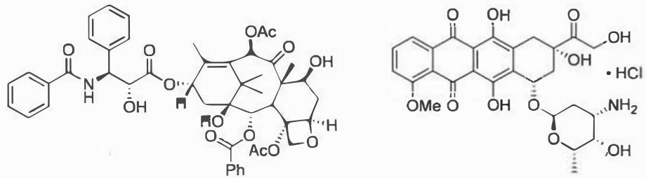

3.38 硼氢化钠选择性还原与保护基策略
NaBH₄可在质子溶剂中使用，且对醛和酮的还原速率不同。
题目： 1. 解释NaBH₄为什么可以在甲醇或水溶液中使用，而烷基锂和格氏试剂不能 2. NaBH₄与醛的反应速率远快于酮。从位阻效应解释原因 3. 若要同时还原分子中的酯基和醛基，应选择什么试剂？ 4. 若要只还原酯基而不还原醛基，请设计合成路线（提示：需要保护基策略） 5. 缩醛保护羰基的条件是什么？为什么必须使用酸催化？

3.39 加成-马氏规则与反马氏加成判断
预测以下反应的主要产物，并说明遵循的规则：
（1）$CH_{3}CH=CH_{2}+HBr→$ 产物（无过氧化物） （2）$CH_{3}CH=CH_{2}+HBr→$ 产物（有过氧化物ROOR） （3）$(CH_{3})_{2}C=CH_{2}+HCl→$ 产物 （4）$CH_{2}=CHCH_{2}OH+HBr→$ 产物（无过氧化物） （5）$CH_{3}CH=CH_{2}+H_{2}O→$ 产物（稀H₂SO₄催化）

3.40 加成-不对称烯烃HBr加成
3-甲基-1-丁烯（$(CH_{3})_{2}CHCH=CH_{2}$）与 HBr 在下列两种条件下反应：
(1) 无过氧化物，暗处，${25}^{∘}C$
(2) 有过氧化物（如 $(PhCOO)_{2}$），光照或加热
对每种条件： 1. 写出反应机理（含箭头推电子）； 2. 给出主要产物并命名； 3. 解释区域选择性的原因； 4. 说明条件 (1) 和 (2) 产物不同的本质原因。

3.41 加成-共轭二烯12与14加成选择性
（1）1,3-丁二烯与HBr在-80°C反应，预测主要产物并解释。
（2）1,3-丁二烯与HBr在40°C反应，预测主要产物并解释。
（3）判断以下说法是否正确： - a. 1,4-加成产物一定是热力学产物 - b. 1,2-加成产物一定是动力学产物 - c. 低温有利于热力学产物

3.42 亲核加成反应性排序
将下列羰基化合物按与 $HCN$ 亲核加成的反应速率从快到慢排序：
(A) $CH_{3}CHO$
(B) $CH_{3}COCH_{3}$
(C) $CF_{3}CHO$
(D) $CH_{3}COOCH_{3}$

竞赛提升

3.43 环戊二烯单环氧化选择性
【中文】环戊二烯在低温、缓冲溶液条件下，与一当量 m-CPBA 反应。预测产物并解释选择性。
【原文】 Cyclopentadiene is treated with one equivalent of m-CPBA at low temperature, in buffered solution. Predict the product and explain the selectivity.
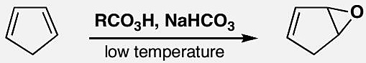

3.44 溴化→消除→氰基取代序列
【中文】为以下三步反应序列提出机理：
【原文】 Propose mechanisms for the following three-step sequence:
- An alkene reacts with Br₂ → trans-dibromide
- The dibromide is treated with base → allylic bromide (via E2 elimination)
- The allylic bromide reacts with NaCN → substitution product with a new C-C bond
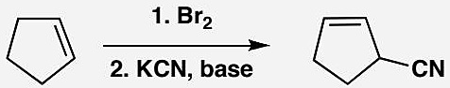
- 烯烃与 Br₂ 反应 → 反式二溴化物
- 二溴化物用碱处理 → 烯丙基溴化物（经 E2 消除）
- 烯丙基溴化物与 NaCN 反应 → 含新 C-C 键的取代产物

3.45 共轭加成+芳香亲电取代组合
【中文】为该反应（见图）提出一个机理。
【原文】Suggest a mechanism for this reaction.
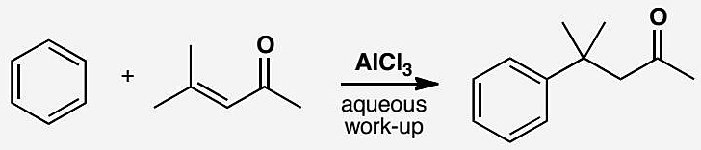

3.46 选择性和机理选择分析
【中文】为这些反应（见图）提出机理，并说明你为什么选择这些途径。
【原文】Suggest mechanisms for these reactions, pointing out why you chose the pathways.
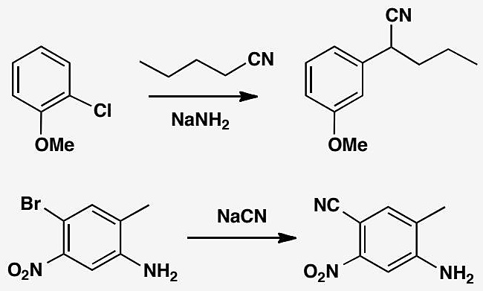

3.47 环戊烯酮还原共轭vs直接加成顺序
【中文】在讨论环戊烯酮还原为环戊醇时，我们提出硼氢化物的共轭加成必须先于硼氢化物的直接加成：换句话说，必须遵循下图所示的路线。替代路线是什么？为什么图中所示的路线肯定是正确的？
【原文】When we discussed reduction of cyclopentenone to cyclopentanol, we suggested that conjugate addition of borohydride must occur before direct addition of borohydride: in other words, the scheme below must be followed. What is the alternative scheme? Why is the scheme shown definitely correct?
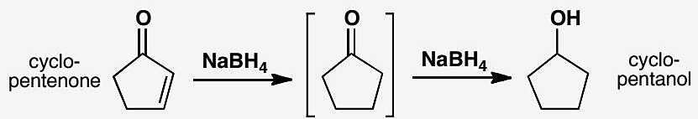

3.48 分子内硫叶立德共轭加成环丙烷化
【中文】为该反应提出一个机理，并评论其选择性和立体化学。（反应式见图）
【原文】Suggest a mechanism for this reaction, commenting on the selectivity and the stereochemistry.
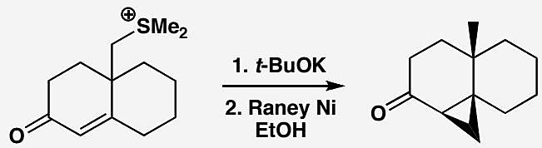
原文题目：Suggest a mechanism for this reaction, commenting on the selectivity and the stereochemistry.

3.49 亚砜叶立德环丙烷化变体
【中文】提出这个环丙烷可能形成的机理。试图在下方的相关化合物上重复这一合成时，得到了不同类型的产物。这次有什么不同？（反应式见图）
【原文】Suggest a mechanism by which this cyclopropane might be formed. Attempts to repeat this synthesis on the related compound below led to a different type of product. What is different this time?
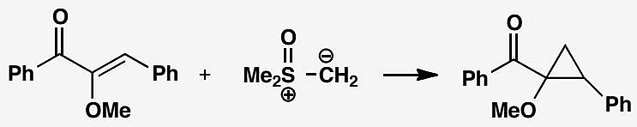
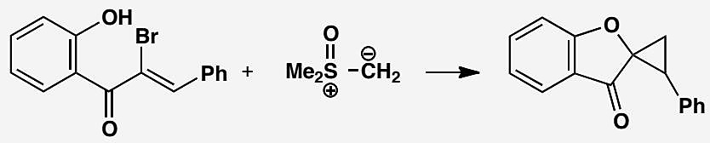
原文题目：Suggest a mechanism by which this cyclopropane might be formed. Attempts to repeat this synthesis on the related compound below led to a different type of product. What is different this time?

3.50 WittigJuliaPeterson三种烯烃合成比较
【中文】这些消除反应中各会生成哪种烯烃？请从机理上解释你的答案。（反应式见图）
【原文】Which alkene would be formed in each of these elimination reactions? Explain your answer mechanistically.
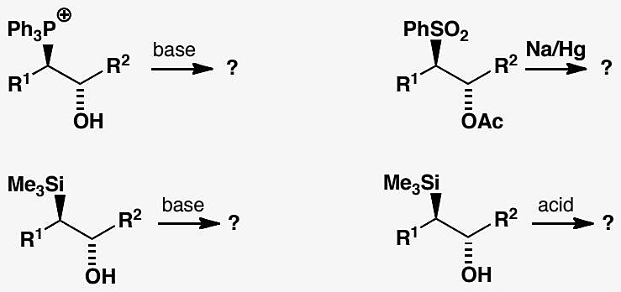
原文题目：Which alkene would be formed in each of these elimination reactions? Explain your answer mechanistically.

3.51 Peterson反应和烯丙基硅烷亲核性
【中文】给出这些反应的机理，并解释硅（silicon）的作用。为什么这类内酯难以通过普通的酸催化或碱催化反应来制备？（反应式见图）
【原文】Give mechanisms for these reactions, explaining the role of silicon. Why is this type of lactone difficult to make by ordinary acid- or base-catalysed reactions?
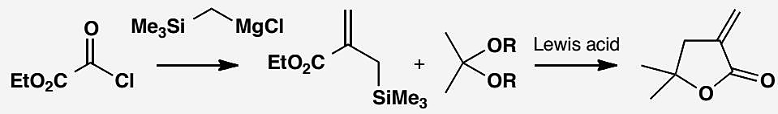
原文题目：Give mechanisms for these reactions, explaining the role of silicon. Why is this type of lactone difficult to make by ordinary acid- or base-catalysed reactions?

3.52 烯丙基硅烷制备Lewis酸共轭加成
【中文】你将如何完成这一序列中的第一步？给出第二步的机理，并对其立体化学提出解释。你会发现 Newman 投影（纽曼投影）可能有所帮助。（反应式见图）
【原文】How would you carry out the first step in this sequence? Give a mechanism for the second step and suggest an explanation for the stereochemistry. You may find that a Newman projection helps.
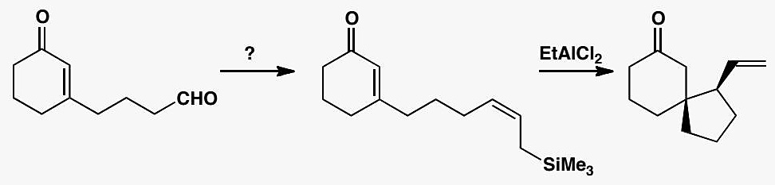
原文题目：How would you carry out the first step in this sequence? Give a mechanism for the second step and suggest an explanation for the stereochemistry.

3.53 分子内Diels-Alder速率差异
【中文】评论这两个反应速率差异的原因。（反应式见图）
【原文】Comment on the difference in rate between these two reactions.
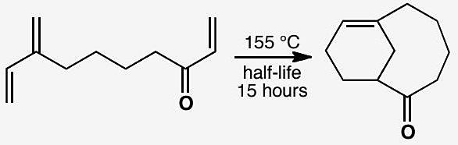
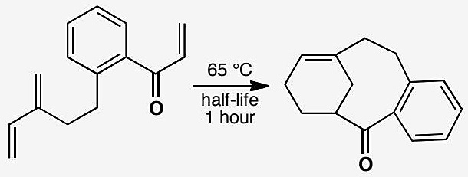
原文题目：Comment on the difference in rate between these two reactions.

3.54 DA合成螺环酮两种路线
【中文】从所示的起始原料出发，提出这个螺环酮（spirocyclic ketone）的两种合成路线。注意这两种起始原料本身也无法直接获得（需要自行制备）。（结构见图）
【原文】Suggest two syntheses of this spirocyclic ketone from the starting materials shown. Neither starting material is available.
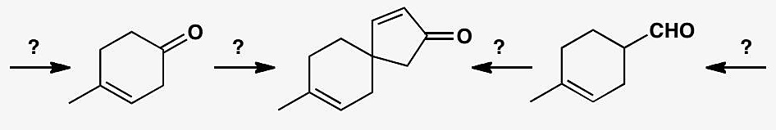
原文题目：Suggest two syntheses of this spirocyclic ketone from the starting materials shown. Neither starting material is available.

3.55 光化学2+2环加成选择性
【中文】据称这两个化合物的光化学环加成给出所示的非对映异构体。完成这项工作的化学家声称，加合物的立体化学可以简单地通过其还原后转化为内酯来证明。请评论这一推断的有效性，并解释该环加成的立体化学。（反应式见图）
【原文】Photochemical cycloaddition of these two compounds is claimed to give the diastereoisomer shown. The chemists who did this work claimed that the stereochemistry of the adduct is simply proved by its conversion into a lactone on reduction. Comment on the validity of this deduction and explain the stereochemistry of the cycloaddition. The chemists who did this work claimed that the stereochemistry of the adduct is simply proved by its conversion into a lactone on reduction. Comment on the validity of this deduction and explain the stereochemistry of the cycloaddition.
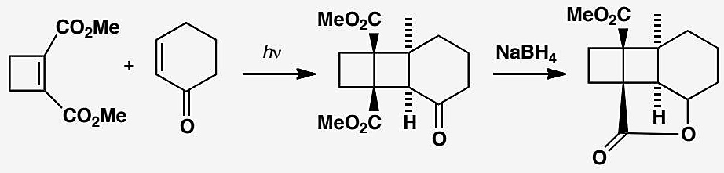
原文题目：Photochemical cycloaddition of these two compounds is claimed to give the diastereoisomer shown. The chemists who did this work claimed that the stereochemistry of the adduct is simply proved by its conversion into a lactone on reduction. Comment on the validity of this deduction and explain the stereochemistry of the cycloaddition.

3.56 氧化触发分子内DA效应
【中文】这个不饱和醇非常稳定，直到它被 Cr(VI) 氧化：随后它便环化生成所示产物。请解释。（反应式见图）
【原文】This unsaturated alcohol is perfectly stable until it is oxidized with Cr(VI): it then cyclizes to the product shown. Explain.
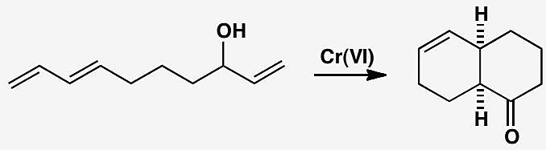
原文题目：This unsaturated alcohol is perfectly stable until it is oxidized with Cr(VI): it then cyclizes to the product shown. Explain.

3.57 烯酮2+2环加成
【中文】给出这些反应的机理，并解释其立体化学。（反应式见图）
【原文】Give mechanisms for these reactions, explaining the stereochemistry.
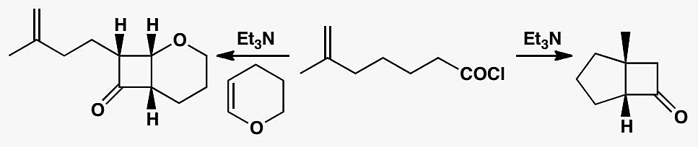
原文题目：Give mechanisms for these reactions, explaining the stereochemistry.

3.58 呋喃转吡啶合成Aldol共轭加成
【中文】给出这一吡啶合成（见图）的详细机理。
【原文】Give detailed mechanisms for this pyridine synthesis.
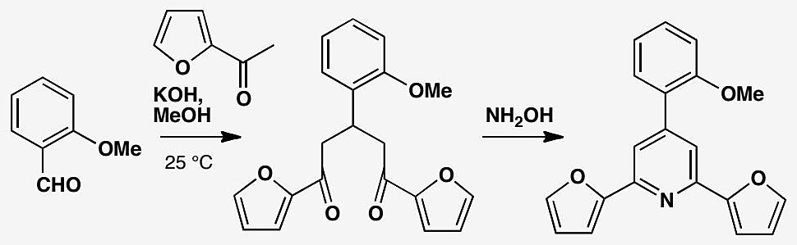
原文题目：Give detailed mechanisms for this pyridine synthesis involving two furan-derived substrates, an aldol condensation, a conjugate addition, and a pyridine ring closure.

3.59 卡宾对烯烃插入的化学选择性
【中文】评述这些反应中表现出的选择性。（这是一项关于卡宾对烯烃插入过程中化学选择性的研究。）（反应式见图）
【原文】Comment on the selectivity shown in these reactions. (A study in chemoselectivity during carbene insertion into alkenes.)
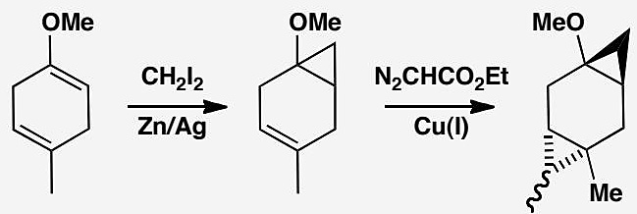

3.60 烯烃复分解应
【中文】你会如何尝试通过烯烃复分解（metathesis）来合成这些烯烃？（这一重要而有力的方法的应用。）（结构式见图）
【原文】How would you attempt to make these alkenes by metathesis? (Applications of this important and powerful method.)
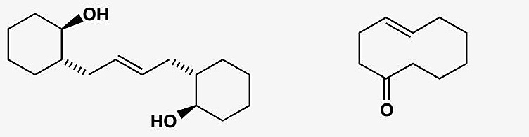

3.61 Mr100主链5碳一卤3种
⑦ 某烃相对分子质量为 100，请给出其主链为含 5 个碳原子并且一卤代物只有 3 种异构体的物质的结构简式和系统命名的名称。

3.62 激光切断BCH33键取代计算
⑧ 美籍埃及人泽维尔用激光闪烁照相机拍摄到化学反应中化学键断裂和形成的过程，因而获得 1999 年诺贝尔化学奖。激光有很多用途，例如波长为 10.3 微米的红外激光能切断 B(CH₃)₃ 分子中的一个 B—C 键，使之与 HBr 发生取代反应：B(CH₃)₃ + HBr $\overset{10.3\text{微米的激光}}{→}$ B(CH₃)₂Br + CH₄，而利用 9.6 微米的红外激光却能切断两个 B—C 键，并与 HBr 发生二元取代反应。
- 试写出二元取代反应的化学方程式：____；
- 现用 $5.6 {\text{g B(CH}}_{3})_{3}$ 和 $9.72 \text{g HBr}$ 正好完全反应，则生成物中除了甲烷外，其他两种产物的物质的量之比为多少？

3.63 2甲基丁烷一氯化活性比
⑨ 将 2-甲基丁烷进行一氯化反应，已知其四种一氯化产物和相应的百分含量如下：
$$\begin{aligned}&({CH}_{3})_{2}{CHCH}_{2}{CH}_{3}+{Cl}_{2}\overset{\text{光}}{→} \\ &{ClCH}_{2}{CHCH}_{2}{CH}_{3}+({CH}_{3})_{2}{CCH}_{2}{CH}_{3}+({CH}_{3})_{2}{CHCHCH}_{3}+ \\ & {CH}_{3} \\ &(27.1\% 23.1\% 36.2\% \\ &({CH}_{3})_{2}{CHCH}_{2}{CH}_{2}Cl \\ &13.6\%\end{aligned}$$
试推算伯、仲、叔氢原子被氯取代的活性比。

3.64 烯炔分子共面直线判断
① 描述 $CH_{3}−CH=CH−C≡C−CF_{3}$ 分子结构的下列叙述中，正确的是（ ）。
A. 6 个碳原子有可能都在一条直线上
B. 6 个碳原子不可能都在一条直线上
C. 6 个碳原子有可能都在同一平面上
D. 6 个碳原子不可能都在同一平面上

3.65 Na2O2吸收x减y等于1
③ 某有机物 A 为烃或烃的含氧衍生物，$1 molA$ 在一定量的 $O_{2}$ 中充分反应，消耗 $O_{2}x mol$，生成的气体（包括 $CO、{CO}_{2}、H_{2}O$ 等）通过足量的 ${Na}_{2}O_{2}$ 固体，并用间断的电火花引发反应，充分反应后，又释放出 $O_{2}y mol$，已知 $x−y=1$，则 A 可能是① $C_{2}H_{2}$、② $C_{2}H_{4}$、③ $C_{2}H_{6}$、④ $C_{3}H_{6}O$、⑤ $C_{3}H_{4}O$、⑥ $C_{4}H_{8}O_{2}$（ ）。
A. ①②③
B. ④⑤⑥
C. ②④⑥
D. 全部

3.66 烃中共用电子对数与球碳C70
⑥ 脂肪烃 $\left(C_{x}H_{y}\right)$ 分子中碳碳原子间共用电子对数为____（用 x、y 代数式表示），若某脂肪烃分子中碳碳原子间的共用电子对数为 26，且分子中含有一个双键、一个叁键，则它的化学式为____。若将 $C_{70}$ 看作烃完全失去氢原子后的产物，则球碳 $C_{70}$ 中的碳碳原子间的共用电子对数为____。

3.67 乙烯乙烷不完全燃烧四问
⑦ 乙烯与乙烷混合气体共 a mol，与 b mol 的氧气共存于一密闭容器中，点燃后充分反应，乙烯和乙烷全部消耗完，得到 CO 和 $CO_{2}$ 的混合气体和 45 g 水。试求：
- 当 a = 1 时，乙烯和乙烷的物质的量之比 $n(C_{2}H_{4}):n(C_{2}H_{6})=$ ____。
- 当 $a=1$，且反应后 $CO$ 和 ${CO}_{2}$ 的混合气体的物质的量为反应前氧气的 $2/3$ 时，则 $b=_$，得到的 $CO$ 和 ${CO}_{2}$ 的物质的量之比 $n(CO):n({CO}_{2})=_$。
- a 的取值范围是 ____。
- b 的取值范围是 ____。

3.68 萜二烯18三试剂产物
⑧ 从柑橘中可提炼得萜二烯-1,8，请推测它和下列试剂反应时的产物：
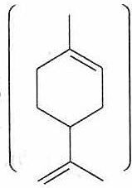
- 过量 HBr；
- 过量 $Br_{2}$ 和 $CCl_{4}$；
- 浓 ${KMnO}_{4}$ 溶液，加热。

3.69 炔加醛制14丁二醇
⑪ 具有一C≡C—H 结构的炔在一定条件下可以与醛发生如下的加成反应，生成含有叁键的炔醇（炔醇具有炔的通性）。
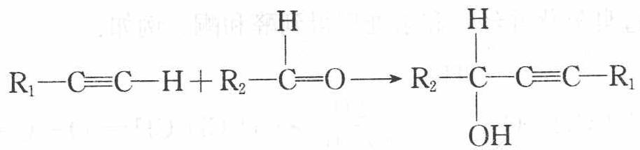
- 根据上述给出的信息，判断乙炔和甲醛发生加成反应，可以得到的炔醇的结构简式可能有 ____。
- 请写出由电石、水、甲醛和氢气制取 1,4-丁二醇（$HOCH_{2}CH_{2}CH_{2}CH_{2}OH$）各步的化学反应方程式。（不需要书写反应条件）

3.70 乙炔乙醛混合气体氧质量分数
由乙炔、乙醛组成的混合气体，经测定，其中碳的质量分数为 72%，则混合气体中氧的质量分数为（ ）。
A. 32%
B. 22.65%
C. 19.56%
D. 2.14%

3.71 聚乙炔导电与构型
日本的白川英树等于 1977 年首先合成出带有金属光泽的聚乙炔薄膜，发现它具有导电性。这是世界上第一个导电高分子聚合物。研究者为此获得了 2000 年诺贝尔化学奖。
- 写出聚乙炔分子的顺式和反式两种构型。再另举一例常见高分子化合物，它也有顺反两种构型（但不具有导电性）。
- 若把聚乙炔分子看成一维晶体，指出该晶体的结构基元。
- 简述该聚乙炔塑料的分子结构特点。
- 假设有一种聚乙炔由 9 个乙炔分子聚合而成，聚乙炔分子中碳—碳平均键长为 $140 pm$。若将上述线型聚乙炔分子头尾连接起来，形成一个大环轮烯分子，请画出该分子的结构。
- 如果 3 个乙炔分子聚合，可得到什么物质。并比较与由 9 个乙炔分子聚合而成的大环轮烯分子在结构上有什么共同之处。

3.72 23二甲基丁烷溴代产率
试求算 2,3-二甲基丁烷在 ${127}^{∘}$ C 时进行溴代反应的产物产率百分比。

3.73 2008上海交大可燃冰启示
（2008 年上海交大自主招生）可燃冰又叫”天然气水合物”，是天然气在 $0^{∘}$ C 和 30 atm 作用下结晶而成的”冰块”。它是一种由水分子和碳氢气体分子组成的结晶状固体，通常是由甲烷分子进入冰晶体的结构中形成的。“冰块”中的甲烷占 $80\%∼99.9\%$，可直接点燃，有学者称其为”21 世纪能源”或”未来能源”。从上述的描述中你得到了怎样的启示（从可燃冰的形成和利用角度考虑）？

3.74 C8H18裂化气平均分子量
① ${\text{C}}_{8}{\text{H}}_{18}$ 经多步裂化，最后完全转化为 ${\text{C}}_{4}{\text{H}}_{8}$、${\text{C}}_{3}{\text{H}}_{6}$、${\text{C}}_{2}{\text{H}}_{4}$、${\text{C}}_{2}{\text{H}}_{6}$、${\text{CH}}_{4}$ 五种气体的混合物。该混合物的平均相对分子质量可能是（ ）。
A. 28
B. 30
C. 38
D. 40

3.75 轻烃主要成分一氯代物唯一
② 轻烃燃料、液化石油气等同属烷烃类石油产品。其中甲烷 $\left({CH}_{4}\right)$、乙烷 $\left(C_{2}H_{6}\right)$ 为天然气的主要成分，丙烷 $\left(C_{3}H_{8}\right)$、丁烷 $\left(C_{4}H_{10}\right)$ 为液化石油气的主要成分，这些成分称为轻烃气体燃料；以戊烷 $\left(C_{5}H_{12}\right)$、己烷 $\left(C_{6}H_{14}\right)$ ……十五烷 $\left(C_{15}H_{32}\right)$ 等较重的烷烃为主要成分的燃料统称为轻烃液体燃料。现有一种轻烃液体燃料，其主要成分的一种同分异构体只能生成一种一氯代物，该主要成分的分子式可以是（ ）。
A. CH₄
B. C₅H₁₂
C. C₆H₁₄
D. C₇H₁₆

3.76 有机物分子中甲基个数
③ 某有机物分子中含 n 个—$CH_{2}$—，m 个—CH—，a 个—OH，其余为甲基，则甲基的个数为（ ）。
A. $2n+3m−a$
B. $n+m+a$
C. $m+2−a$
D. $m+2n+2−a$

3.77 命名九种化合物
④ 命名下列化合物：
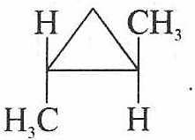
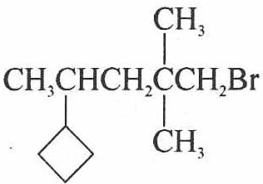
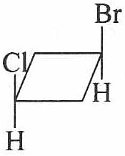
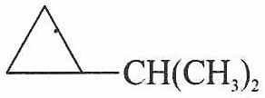
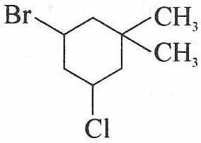
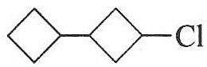
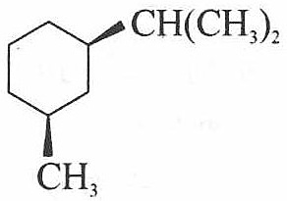
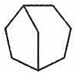
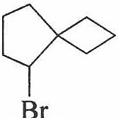

3.78 烷烃碳原子数关系五小问
⑥ 烷烃分子中的基团：$−{CH}_{3}$、$−{CH}_{2}−$、$−CH<$、$>C<$ 中的碳原子分别称为伯、仲、叔、季碳原子，数目分别用 $n_{1}$、$n_{2}$、$n_{3}$、$n_{4}$ 表示。例如：
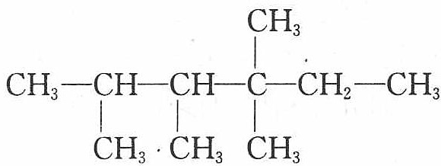
$CH_{3}−CH−CH−C−CH_{2}−CH_{3}$ 分子中 $n_{1}=6$，$n_{2}=1$，$n_{3}=2$，$n_{4}=1$（注：原书此处排版为 $CH_{3}⋅CH_{3} CH_{3}$ 碎片，系 OCR 断行）。试根据不同烷烃的组成和结构，分析烷烃（除甲烷外）中各原子数目的关系。
- 烷烃分子中氢原子数为 $n_{0}$。$n_{0}$ 与 $n_{1}$、$n_{2}$、$n_{3}$、$n_{4}$ 的关系是：$n_{0}=$ ____ 或 $n_{0}=$ ____。
- 四种碳原子数之间的关系为 $n_{1}=$ ____。
- 若某分子中 $n_{2}=n_{3}=n_{4}=1$，则该分子的结构简式可能是 ____。
- 若某种共价化合物分子中含有 C、N、H 三种元素，其数目分别用 a、b、c 表示，则氢原子数目最多为 c = ____。
- 若某种共价化合物分子中只含有 C、N、O、H 四种元素，其数目分别用 a、b、c、d 表示，则氢原子数目最多为 d = ____。

3.79 苯炔中间体机理
例题1：写出反应的机理
以下一些反应产物的形成可能通过苯炔中间体，试写出这些反应的机理。
（给出三个涉及苯炔中间体的反应式）
苯炔中间体的主要反应类型： - 亲核加成反应：苯炔可与烷氧基负离子（如醇钠）发生亲核加成，缺电子炔碳接受亲核进攻后结合质子得到产物 - Diels-Alder 反应：苯炔作为缺电子二烯体与富电子二烯烃发生[4+2]环加成 - 二聚反应：苯炔在常温下可发生[2+2]环二聚
反应共性：三个反应的第一步都是生成苯炔中间体，但具体机理各有特点。需特别注意每一步电子转移的方向和中间体形成过程。
关键特征：当产物连有易离去基团（如 $CO_{2}$）时更易发生逆向反应，反应可表示为协同过程，键的生成和断裂同时进行。

3.80 甲烷燃烧体积比（第27届初赛）
甲烷在汽车发动机中平稳、完全燃烧。甲烷与空气按一定比例混合，氧气的利用率为 85%，计算汽车尾气中 $O_{2}$、${CO}_{2}$、$H_{2}O$ 和 $N_{2}$ 的体积比。（空气中 $O_{2}$ 和 $N_{2}$ 体积比按 21:79 计；设尾气中 ${CO}_{2}$ 的体积为1。）
${Bi}_{2}{Cl}_{8}^{2−}$ 离子中铋原子的配位数为5，配体呈四角锥形分布，画出该离子的结构并指出Bi原子的杂化轨道类型。
在液氨中，$E^{⊖}({Na}^{+}/Na)=−1.89 V$，$E^{⊖}({Mg}^{2+}/Mg)=−1.74 V$，但可以发生 Mg 置换 Na 的反应：$Mg+2NaI={MgI}_{2}+2Na$。指出原因。
将 Pb 加到氨基钠的液氨溶液中，先生成白色沉淀 ${Na}_{4}Pb$，随后转化为 ${Na}_{4}{Pb}_{9}$（绿色）而溶解。在此溶液中插入两块铅电极，通直流电，当 1.0 mol 电子通过电解槽时，在哪个电极（阴极或阳极）上沉积出铅？写出沉积铅的量。
某金属氧化物的晶体结构中，小球代表金属原子，大球代表氧原子。写出金属原子的配位数（m）和氧原子的配位数（n）。
写出晶胞中金属原子数（p）和氧原子数（q）。
写出该金属氧化物的化学式（金属用 M 表示）。
向含 ${\left[cis−Co({NH}_{3})_{4}(H_{2}O)_{2}\right]}^{3+}$ 的溶液中加入氨水，析出含 ${\left\{Co{\left[Co({NH}_{3})_{4}(OH)_{2}\right]}_{3}\right\}}^{6+}$ 的难溶盐。该离子以羟基为桥键的多核配离子，具有手性。画出其结构。
向 $K_{2}{Cr}_{2}O_{7}$ 和 NaCl 的混合物中加入浓硫酸制得化合物 X（154.9 g mol⁻¹）。X 为暗红色液体，沸点 117℃，有强刺激性臭味，遇水冒白烟，遇硫燃烧。X 分子有两个相互垂直的镜面，两镜面的交线为二重旋转轴。写出 X 的化学式并画出其结构式。
实验得到一种含钯化合物 $Pd[C_{x}H_{y}N_{z}]({ClO}_{4})_{2}$，该化合物中 C 和 H 的质量分数分别为 30.15% 和 5.06%。将此化合物转化为硫氰酸盐 $Pd[C_{x}H_{y}N_{z}](SCN)_{2}$，则 C 和 H 的质量分数分别为 40.46% 和 5.94%。通过计算确定其组成。

3.81 氮杂环丙烷与甲醇反应产物（第34届初赛）
氮杂环丙烷正离子可以进行以下反应：
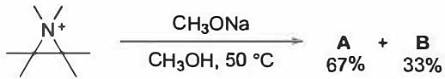
动力学研究表明，以上反应为双分子反应。然而，氮杂环丙烷正离子与甲醇反应只生成化合物 A。
9-1-1 画出化合物 A 和 B 的结构简式。
9-1 氮杂环丙烷正离子可以进行以下反应（共用题干，详见 题-034-9-1-氮杂环丙烷与甲醇反应产物）：
9-1-2 以下正离子与甲醇反应的转化速率依赖于其结构。请将下列正离子的相对反应速率进行排序。
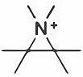 C
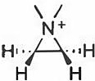 D
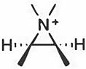 E
9-2 Cannizzaro（康尼查罗）反应是醛在强碱浓溶液中发生的歧化反应。以苯甲醛为底物，根据所给条件和信息，回答以下问题：
9-2-1 当反应在重水中进行，产物苯甲醇是否含有氘？
9-2 Cannizzaro（康尼查罗）反应是醛在强碱浓溶液中发生的歧化反应。以苯甲醛为底物，根据所给条件和信息，回答以下问题：
9-2-2 当反应在 $H_{2}^{18}O$ 中进行，画出含 $​^{18}O$ 产物的结构简式。

3.82 Bent规则与氟代甲烷键角（第39届初赛）
氟在元素周期表中具有最大的电负性。与 C–H、C–O、C–N 以及 C–Cl 等键相比，C–F 键具有最大的键解离能和最大的极性。
8.1.1 比较甲烷和一氟甲烷中的 H–C–H 键角，以下说法准确的是（ ）：(a) 由于 F 的电负性使 C–F 共价电子偏向 F，C–H 键之间的排斥力减少，使一氟甲烷中 H–C–H 的键角变大；(b) 由于 F 的电负性使 C–F 共价电子偏向 F，C–H 键之间的排斥力增加，使一氟甲烷中 H–C–H 的键角变小；(c) 尽管 F 的电负性使 C–F 共价电子偏向 F，但 C–H 键之间的排斥力没有变化，甲烷和一氟甲烷中的 H–C–H 键角没有变化。
8.1.2 与一氟甲烷相比，二氟甲烷中 H–C–H 键角如何变化？(a) 变大； (b) 变小； (c) 没有变化。
8.2.1 比较 α-氟代酰胺中 anti-1 和 syn-1，以下说法准确的是（ ）：(a) syn-1 构象更稳定； (b) anti-1 构象更稳定； (c) 两者稳定性相同。
8.2.2 比较 α-氟代酯中 anti-2 和 syn-2，以下说法准确的是（ ）：(a) anti-2 构象更稳定； (b) syn-2 构象更稳定； (c) 两者稳定性相同。
8.2.3 判断 anti-1 与 syn-1 的能量差 $ΔE_{1}$ 和 anti-2 与 syn-2 的能量差 $ΔE_{2}$ 是否存在差别：(a) $ΔE_{1}>ΔE_{2}$ (b) $ΔE_{1}<ΔE_{2}$ (c) $ΔE_{1}≈ΔE_{2}$ (d) 无法判断。
8.2.4 题 8.2.3 判断的主要依据是：
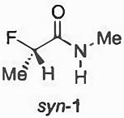
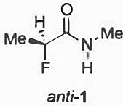
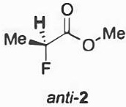
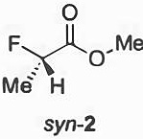
8.3 比较 gauche-3 和 staggered-3 两个构象，哪一个更稳定？给出你的判断理由。选项：(a) gauche-3 (b) staggered-3 (c) 一样稳定 (d) 无法判断
8.3.1 稳定的构象是：________
8.3.2 理由是：________
8.4 以下四个构象（A、B、C、D）中，哪一个最稳定？哪一个最不稳定？
8.4.1 最稳定的是：________
8.4.2 最不稳定的是：________
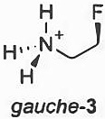
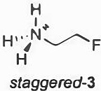
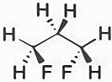
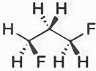
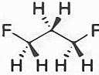
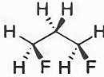
以下四个化合物中，红外光谱中羰基伸缩振动波数最大的是哪一个？最小的是哪一个？（四个化合物：含不同取代基的羰基化合物）
8.5.1 最大的是：________
8.5.2 最小的是：________
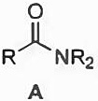
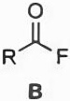
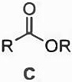
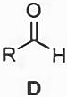
8.6.1 在较强的酸性溶液中，与含有 α-H 的羰基化合物共存的物种主要有哪些？(a) 质子化羰基化合物 (b) 碳正离子 (c) 烯醇负离子 (d) 烯醇
8.6.2 比较 (a) 乙酰乙酸乙酯、(b) 2,4-戊二酮和 (c) 丙二酸乙酯，哪一个化合物在水溶液中的烯醇比例最大？
8.6.3 富电子性物种既是碱又是亲核试剂。下列说法中正确的有（ ）：(a) 与溶剂 THF 相比，羰基化合物在溶剂 HMPA 中更易形成烯醇负离子；(b) 与 $n\text{-}Bu_{4}N^{+}$ 相比，羰基化合物在 $Li^{+}$ 参与下更易得到亲核加成产物；(c) 与 MeLi 相比，羰基化合物与 $t\text{-BuLi}$ 反应更易形成烯醇负离子；(d) 与 $RO^{−}$ 相比，羰基化合物与 $RS^{−}$ 反应更易得到亲核加成产物；(e) 酮比醛更易形成烯醇负离子；(f) α-H 的酸性越小，越易得到亲核加成产物。
8.6.4 下图为 2-甲基环己酮分别在 LDA 和 NaOH 作用下形成两种烯醇负离子（X 和 Y）的反应进程图（A 图和 B 图）。画出 X 和 Y 的结构式；判断 A 图和 B 图分别对应的碱是哪一个？
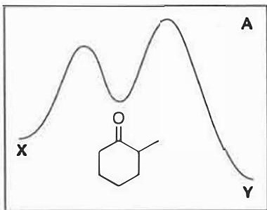
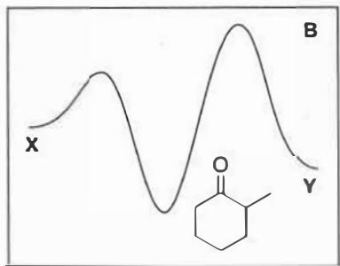

3.83 两个非常规DA型反应
【中文】为该反应提出一个机理，并解释其立体化学和区域化学。（反应式见图）
【原文】Suggest a mechanism for this reaction and explain the stereo- and regiochemistry.
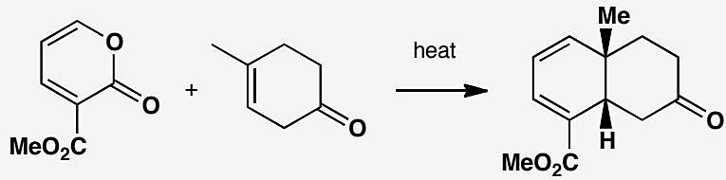
原文题目：Suggest a mechanism for this reaction and explain the stereo- and regiochemistry.

3.84 8+2环加成+芳香性复习
【中文】含 C=S 键的硫酮（thioketone）通常不稳定。然而，这个硫酮相当稳定，并能与马来酸酐（maleic anhydride）反应生成加成产物。请评论该硫酮的稳定性、反应的机理以及产物的立体化学。（反应式见图）
【原文】Thioketones, with a C=S bond, are not usually stable. However, this thioketone is quite stable and undergoes reaction with maleic anhydride to give an addition product. Comment on the stability of the thioketone, the mechanism of the reaction, and the stereochemistry of the product.
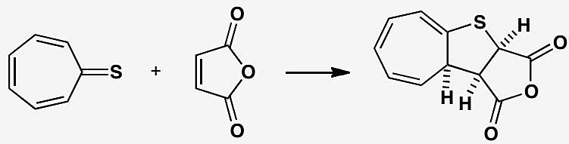
原文题目：Thioketones, with a C=S bond, are not usually stable. However, this thioketone is quite stable and undergoes reaction with maleic anhydride to give an addition product. Comment on the stability of the thioketone, the mechanism of the reaction, and the stereochemistry of the product.

3.85 多反应综合（烯醇+重排+电环化+共轭加成+卡宾
【中文】复习内容。你将如何完成这个反应序列中的第一步？请为其余各步提出机理，并解释其中的任何选择性。（反应式见图）
【原文】Revision content. How would you carry out the first step in this sequence? Propose mechanisms for the remaining steps explaining any selectivity.
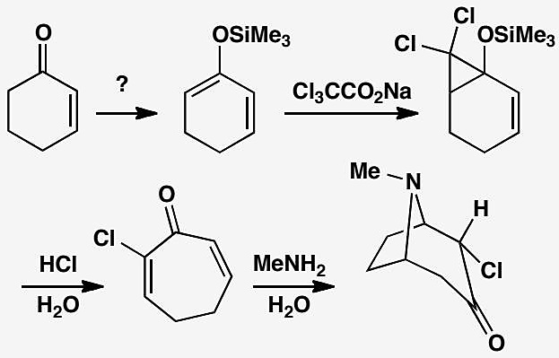

3.86 二苯基丙烷热解自由基机理
煤热解建模用 α,ω-二苯基烷烃作模型化合物。1,3-二苯基丙烷（S=PhCH₂CH₂CH₂Ph）热解主产物甲苯与苯乙烯，副产物乙苯等。机理（第一步慢反应）：
① S → PhCH₂· + PhCH₂CH₂·（k₁，引发） ② PhCH₂CH₂· + S → PhCH₂CH₃ + PhĊHCH₂CH₂Ph（k₂） ③ PhCH₂· + S → PhCH₃ + PhĊHCH₂CH₂Ph（k₃） ④ PhĊHCH₂CH₂Ph → PhCH=CH₂ + PhCH₂·（k₄，β-断裂）
4-1 稳态近似处理自由基 2（PhCH₂CH₂·），导出生成乙苯的副反应速率方程。
4-2 求自由基 1（PhCH₂·）与自由基 3（PhĊHCH₂CH₂Ph）稳态浓度比值。
4-3 自由基可耦合 R₁·+R₂·→R₁R₂（$k_{R}$，对所有自由基同速率）。为何 (1)(2) 中可忽略这些反应？
4-4 反应混合物中浓度最大自由基是哪个？（a/c/b 三选）
4-5 导出甲苯生成的速率常数与反应级数，用基元活化能表示有效活化能。

3.87 汽油烷基化与重整推断
在不使用有毒的添加剂（如四乙基铅）的情况下，如何改进液体汽油燃料的性能一直是一个很重要的问题。将从石油裂化中得到的原燃料进行烷基化和重整的方法常用于提高低辛烷值燃料的辛烷值（重整是指一种过程，在此过程中利用催化环化反应和脱氢将开链烃转变为芳烃）。
一种低辛烷值的汽油组分 A 用异丁烷烷基化后得到化合物 B，含氢量增加了 1.00%。另一方面，在重整条件下 A 转变为烃 C。已知烃 C 在硝化后只生成一种一元硝化衍生物，与溴水不反应，与高锰酸钾的酸性溶液回流时生成一种酸 D。D 与等摩尔量的 1,6-二氨基己烷聚合，可得到具有商业价值的聚合物。D 和碱熔融时可生成化合物 E，E 经彻底氢化生成 F。烃 A、F 和 C 的彻底氧化产物均具有相同的组成。烃 A 无几何异构体，臭氧氧化后得到酮，酮的卤仿反应为阳性。
2-1. 写出酸 D 和烃 E、F 的结构。 2-2. 写出 A、B、C、D 的彻底氢化产物的分子式。 2-3. 举出一个可以使 A 转变为 B 的催化剂的例子。 2-4. 哪一个饱和烃在重整条件下可得到 E？ 2-5. 什么样的 D 的异构体可生成环状酸酐？ 2-6. A 的哪些异构体满足本题条件？

3.88 乙苯系烷基化与1,3,5-苯三甲酸
在 AlBr₃（0.001 mol）存在下，长时间加热烷基溴（C_{m}H_{2m+1}Br（A，6.54 g）与苯（1.56 g））生成以物质 B 为主体的烷基苯混合物。通过对反应混合物的定期取样证明该反应是逐步进行的。样品中的主要成分如下：第一次取样苯、A 和主要化合物 C；第二个样本中主要化合物为 D；第三次取样为化合物 E。
反应完成时（采样样本的定性与定量组成不随时间改变），在反应生成物中加入 NaHCO₃ 中和生成物，从该混合物中分离出化合物 B，产率为 90%（相对于消耗的苯），副产物是没有分离的其他烷基苯。对分离出的化合物 B 在 H₂SO₄ 条件下加入过量的 KMnO₄ 加热得到唯一的有机产物 F，中和 0.63 g 产物 F 需要 6.84 mL 5.00% 的 NaOH 溶液（d = 1.054 g·mL⁻¹）。
3-1. 画出化合物 F 的结构式，考虑到分子 F 中含三种类型的碳原子。画出化合物 A 和 B 的结构式。试写出所有其他能使化合物 B 生成单一有机产物 F 的烷基溴化物。通过计算证明其他烷基溴不能满足本题条件。 3-2. 若它们不是异构体，请画出化合物 C、D 和 E 的结构式。 3-3. 将烷基化后得到的反应混合物倒入水中后，形成酸性溶液。请算出需要向溶液中加入多少克 NaHCO₃ 能达到 pH = 7.00（忽略二氧化碳在水中的溶解度）。
在 FeBr₃ 条件下用过量的溴处理 B，然后用 UV 光照射反应混合物，得到以化合物 G 为主要成分的混合物，在 NaOH 的稀溶液作用下缓慢水解 G，得到化合物 H，G 与 H 的 ¹H NMR 光谱包含一个信号（即在两个化合物中，所有氢原子都相同）。下图中化合物 H 的一个转换在有机电子学领域有很大的用途。
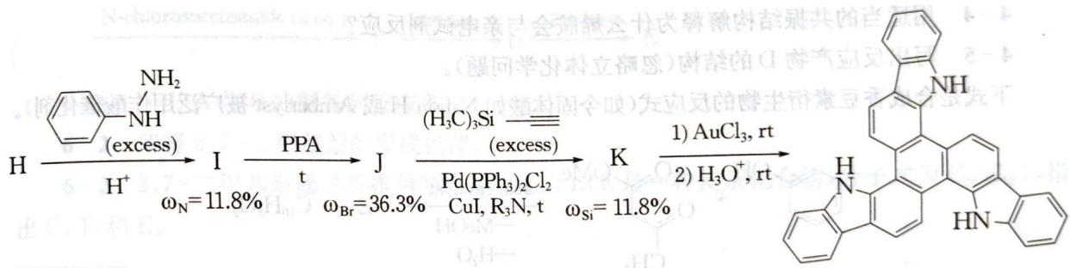
PPA = 多聚磷酸。
3-4. 画出 G~K 的结构图。

3.89 McMurry双环十四烷
1984 年，由 John McMurry（美国化学家）领导的研究小组根据下述方案合成了有趣的桥联多环化合物 Ⅰ 和 Ⅱ：
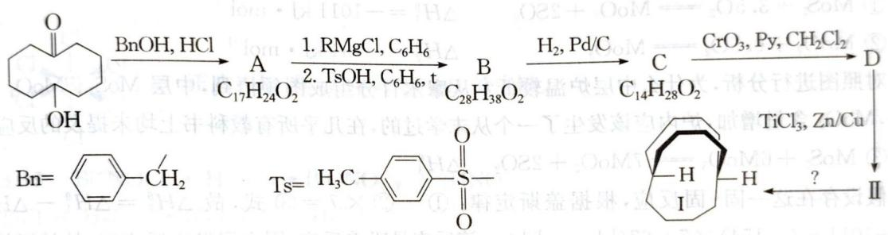
10-1. 在 Ⅰ 的合成中，D 转化为 Ⅱ 的反应叫做 McMurry 反应。如果在该反应中使用 C₃H₆O（Ⅲ）（代替 D），则将获得化合物 C₆H₁₂（Ⅳ）。Ⅲ 的 IR 光谱在 1715 cm⁻¹ 显示出强烈的吸收带，在 Ⅳ 的 ¹H-NMR 谱中仅检测到一个单峰，试确定 Ⅲ 和 Ⅳ 的结构。
化合物 Ⅰ 和 Ⅱ 的特征在于不寻常的立体异构体——称为内/外异构。
10-2. 画出 Ⅰa 和 Ⅰb 的结构式（分别为 Ⅰ 的内和外立体异构）。
10-3. 格林试剂 RMgCl（ω(Cl) = 59.24%，ω(Mg) = 10.90%）的 ¹H-NMR 谱显示包括一个单重峰：三重峰：三重峰：五重峰：多重峰（δ = 7.5 ppm）的强度之比为 2:2:2:2:2:5，判断 A~D、RMgCl、Ⅱ 的结构，并推测可使 Ⅱ→Ⅰ 反应发生的试剂。
B 中含有一个环内双键，列出 B 的构型（Z/E 顺反异构）。
当用 CF₃COOH 在 40 ℃ 处理 Ⅱ 时，Ⅱ 将定量地转化为对这类中间体有增加稳定性的 [Ⅴ]；或者，[Ⅴ] 可以通过在三氟甲磺酸的作用下从 Ⅰ 合成，并伴随着气体 X 的放出。[Ⅴ] 的结构包含桥接的双电子三中心键，并且与 Ⅰ 相比更加对称，正如 ¹H-NMR 谱所证明的（特别地，[Ⅴ] 的分子比 Ⅰ 多具有一个对称平面）。所描述的规律性和 [Ⅴ] 的稳定性增加，是由于其可以表示为两个共振结构的事实：[Ⅴ] = [Ⅴa ↔ Ⅴb]。
10-4. 写出 [Ⅴ]、Ⅴa、Ⅴb、X 的结构式。试想 Ⅰ 的哪种内/外立体异构体（Ⅰa 或 Ⅰb）具有类似的反应活性。

3.90 重氮甲烷与碳烯五小问
⑪ 重氮甲烷 $\left({CH}_{2}←N≡N\right)$ 在有机合成中有着重要作用。它的分子中，碳原子和氮原子之间的共用电子对是由氮原子一方提供的。
- 重氮甲烷的电子式是____；
- 重氮甲烷在受热或光照时容易分解出 $N_{2}$，同时生成一个极活泼的缺电子基团碳烯（：$CH_{2}$），碳烯的电子式为 ____；
- 碳烯很容易以它的一对未成键电子对与不饱和的烯、炔发生加成，形成三元环状化合物。它与丙烯发生加成反应后所得产物的结构简式为____；
- 碳烯还可以插入 C—H 键之间，使碳链增长。它插入丙烷分子中 C—H 键之间，碳链增长后的化合物的结构简式是 ____ 或 ____；
- 重氮甲烷的 ${CCl}_{4}$ 溶液用紫外光照射时发生反应，生成一种相对分子质量为 210 的有机物和 $N_{2}$，写出反应的化学方程式：____。

3.91 十二面体烷氯代物计数
⑫ 如右图所示是十二面体烷的空间构型。
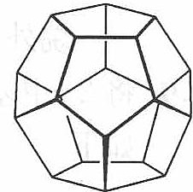
- 写出它的化学式：____；
- 它的一氯取代物的数目为____；
- 它的二氯取代物的数目为____。

3.92 分子钻石三问
⑬ 2003 年 5 月报道，在石油中发现了一种新的烷烃分子，因其结构类似于金刚石，被称为”分子钻石”，若能合成，有可能用作合成纳米材料的理想模板。该分子的结构简图如右：
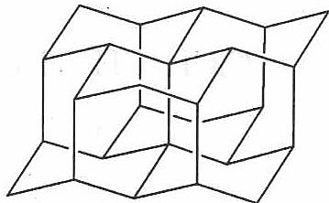
- 该分子的分子式为____。
- 该分子有无对称中心？____。
- 该分子有几种不同级的碳原子？____。

3.93 无叔碳烷烃五小问
⑭ 有一类烷烃 $C_{m}H_{2m+2}$ 不能由任何的 $C_{m}H_{2m}$ 催化加氢得到。若烷烃中只有伯、仲、季碳原子而无叔碳原子。试回答：
- 季碳原子数目应满足什么范围（与 m 的关系）____？
- 写出 $C_{13}H_{28}$ 的结构简式。
- $C_{16}H_{34}$ 的各类碳原子各有几个？它有多少种满足条件的同分异构体？
- 计算 $C_{20}H_{42}$ 满足已知条件的全部同分异构体数目。
- 若某类烷烃中任何相邻两个碳原子不都是季碳原子时，试给出该类烷烃的通式。

3.94 臭氧化推断环状二烯A
某液态有机化合物 A，其蒸气对氢气的相对密度为 53.66；A 经元素分析得知含碳 88.82%（质量分数，下同），含氢 11.18%。2.164 g A 与 6.392 g 溴（溶在 CCl₄ 中）能完全反应生成化合物 B；1 mol A 经臭氧氧化再还原水解得 1 mol HCH 和 1 mol OHCCH₂CHCH₂CH₂CHO。
- 写出化合物 A 和 B 的各一种可能的结构简式（用键线式表示）。
- 写出有关反应的化学方程式及必要的计算过程。
（本题中相对原子质量采用以下数据：H—1.0079 C—12.011 Br—79.904）

3.95 溴加成速率规律与叔丁基溴框图
（1）下表为烯类化合物与溴发生加成反应的相对速率（以乙烯为标准）。
烯类化合物 | 相对速率
(CH₃)₂C=CHCH₃ | 10.4
CH₃CH=CH₂ | 2.03
CH₂=CH₂ | 1.00
CH₂=CHBr | 0.04
据表中数据，总结烯类化合物加溴时，反应速率与 C=C 上取代基的种类、个数间的关系：____。
- 下列化合物与氯化氢加成时，取代基对速率的影响与上述规律类似，其中反应速率最慢的是____（填代号）。
A. $({CH}_{3})_{2}C=C({CH}_{3})_{2}$
B. $CH_{3}CH=CHCH_{3}$
C. $CH_{2}=CH_{2}$
D. $CH_{2}=CHCl$
- 烯烃与溴化氢、水加成时，产物有主次之分，例如：
$${CH}_{2}={CHCH}_{3}+HBr→{CH}_{3}{CHCH}_{3} (\text{Br})+{CH}_{3}{CH}_{2}{CH}_{2}Br$$
$${CH}_{2}={CHCH}_{2}{CH}_{3}+H_{2}O\overset{H^{+}}{→}{CH}_{3}CH(OH){CH}_{2}{CH}_{3}+{CH}_{3}{CH}_{2}{CH}_{2}{CH}_{2}OH$$
下列框图中 B、C、D 都是相关反应中的主要产物（部分条件、试剂被省略），且化合物 B 中仅有 4 个碳原子、1 个溴原子、1 种氢原子。
框图中，B 的结构简式为____；属于取代反应的有____（填框图中序号），属于消去反应的有____（填序号）；写出反应④的化学方程式（只写主要产物，标明反应条件）：____。

3.96 高碘酸氧化推断与C7H5系列
（1）在某天然产物中得到一种有机物分子 X，分子式为 $C_{10}H_{14}$，经酸性高锰酸钾氧化后得到有机物 A 和 B，A 经高碘酸氧化后得到分子式为 $C_{2}H_{4}O_{2}$ 的酸和 $CO_{2}$。而 B 是二元羧酸，可由环戊二烯和乙烯经双烯加成的产物用酸性高锰酸钾氧化得到。请给出化合物 A、B 和 X 的结构简式（可用键线式表示）。
提示：① $RC^{(R^{′})} (O)+{HIO}_{4}+H_{2}O→RCOOH+R^{′}COOH+{HIO}_{3}$
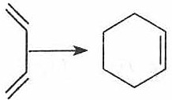
A ____，B ____，X ____。
A、B、C、D 四种烃，摩尔质量之比是 $1:2:3:4$，且它们的实验式都是 $C_{7}H_{5}$，都只有 3 种一硝基取代物。写出 A、B、C、D 的结构简式（各写一例）。

3.97 2007全国初赛石竹烯与异石竹烯
（2007 年全国初赛）石竹烯（Caryophyllene, $C_{15}H_{24}$）是一种含有双键的天然产物，其中一个双键的构型是反式的，丁香花气味主要是由它引起的。可从下面的反应推断石竹烯及其相关化合物的结构。
$$\text{石竹烯}\overset{H_{2},Pd/C}{→}C_{15}H_{28}$$
反应 2：
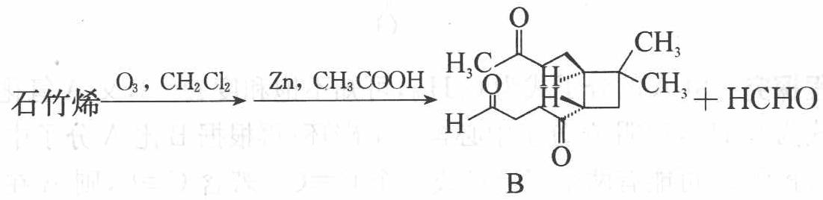
反应 3：
$$\text{石竹烯}\overset{\text{等摩尔} {BH}_{3},THF}{→}\overset{H_{2}O_{2},NaOH,H_{2}O}{→}C(C_{15}H_{26}O)$$
反应 4：
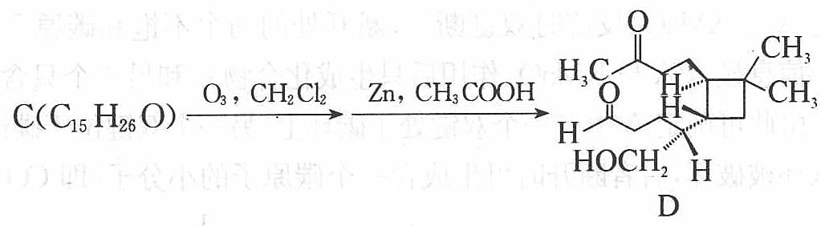
石竹烯的异构体—异石竹烯在反应 1 和反应 2 中也分别得到产物 A 和 B，而在经过反应 3 后却得到了产物 C 的异构体，此异构体在经过反应 4 后仍得到了产物 D。
- 在不考虑反应生成手性中心的前提下，画出化合物 A、C 以及 C 的异构体的结构简式；
- 画出石竹烯和异石竹烯的结构简式；
- 指出石竹烯和异石竹烯的结构差别。

3.98 丁二烯合成甲基环己烷流程
⑤ 环己烯可以通过丁二烯与乙烯发生双烯加成反应得到：
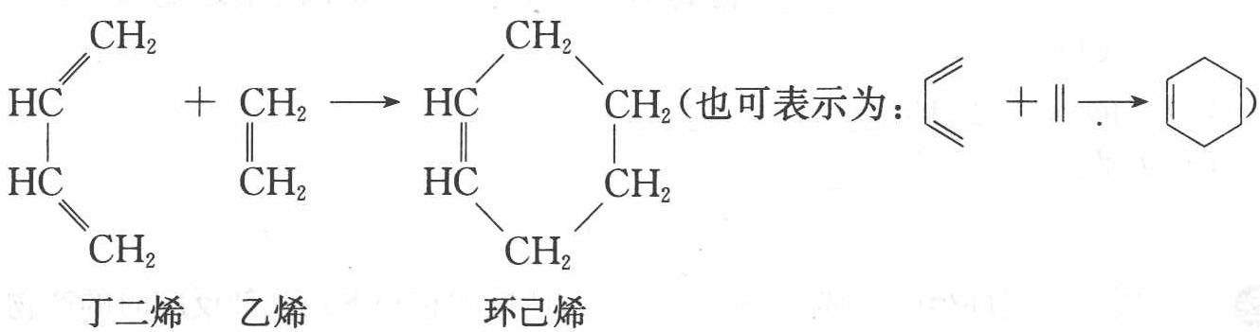
实验证明，下列反应中反应物分子的环外双键比环内双键更容易被氧化：
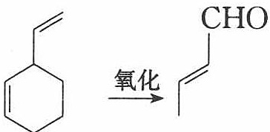
现仅以丁二烯为有机原料，无机试剂任选，按下列途径合成甲基环己烷：
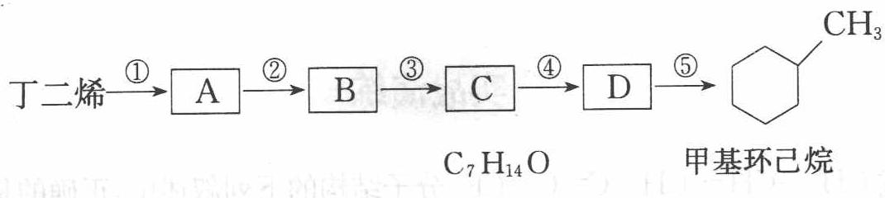
请按要求填空：
- A 的结构简式是____；B 的结构简式是____。
- 写出下列反应的化学方程式和反应类型：
反应④____，反应类型____；
反应⑤____，反应类型____。

3.99 丙醛燃烧热与链状单烯烃臭氧化推断
⑨ 烯烃通过臭氧化并经锌和水处理得到醛和酮。例如：
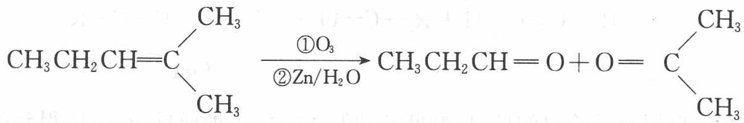
I. 已知丙醛燃烧热为 $1815 kJ⋅{mol}^{−1}$，丙酮的燃烧热为 $1789 kJ⋅{mol}^{−1}$，试写出丙醛燃烧的热化学方程式 ____。
- 上述反应可用来推断烯烃的结构。一种链状单烯烃 A 通过臭氧化并经锌和水处理得到 B 和 C。化合物 B 含碳 69.8%，含氢 11.6%，B 无银镜反应，催化加氢生成 D。D 在浓硫酸存在下加热，可得到能使溴水褪色且只有一种结构的物质 E。反应图如下：
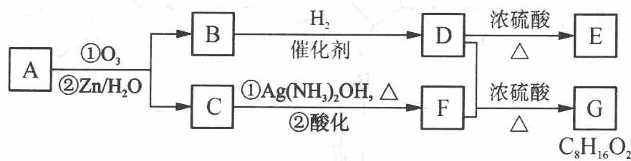
回答下列问题：
- B 的相对分子质量是____；C→F 的反应类型为____；D 中含有的官能团的名称____。
- D+F→G 的化学方程式是：____。
- A 的结构简式为 ____。
- 化合物 A 的某种同分异构体通过臭氧氧化并经锌和水处理只得到一种产物，符合该条件的异构体的结构简式有____种。

3.100 氘代辛二烯两产物异构类型
⑩ 下列反应在 ${100}^{∘}$ C 时能顺利进行：
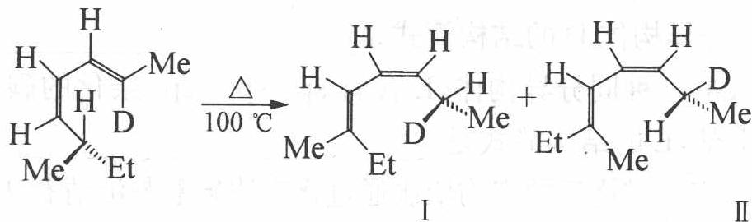
- 给出两种产物的系统命名。
- 这两种产物互为下列哪一种异构体?
A. 旋光异构体
B. 立体异构体
C. 非对映异构体
D. 几何异构体

3.101 DielsAlder信息填空四小问
⑫ 请根据以下所给信息填空：
A
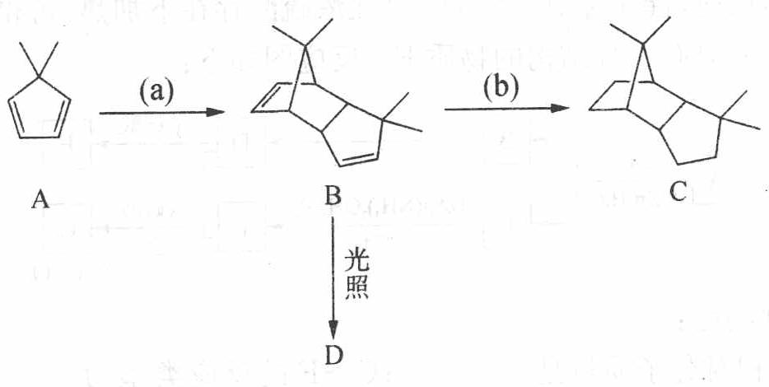
(a)的反应条件 | (a)的反应类别 | (b)的反应类别
- 分子 A 中有 ____ 个一级碳原子，有 ____ 个二级碳原子，有 ____ 个三级碳原子，有 ____ 个四级碳原子，至少有 ____ 个氢原子共平面。
- B 的同分异构体 D 的结构简式是 ____。
- E 是 A 的一种同分异构体，E 含有 sp、$sp^{2}$、$sp^{3}$ 杂化的碳原子，分子中没有甲基，E 的结构简式是 ____。

3.102 045g同位素C3H4DT六结构
⑬ 将 0.45 g A 完全燃烧后的产物依次通过盛有浓硫酸与澄清石灰水的洗气瓶，燃烧产物全部被吸收，两个洗气瓶依次增重 0.57 g 与 1.32 g。已知 A 有六种可能结构，且每种结构中均存在甲基。求 A 的化学式与其六种可能结构。

3.103 乙烯化工流程填空
⑮ 乙烯是十分重要的石油化工产品，乙烯的产量是衡量一个国家石油化工发展水平的一个指标，其原因是从乙烯出发可以合成为数众多的有机化工产品。下面所列的只是其中的一小部分，请你在下列空格内填入适当的试剂、反应条件或产物。
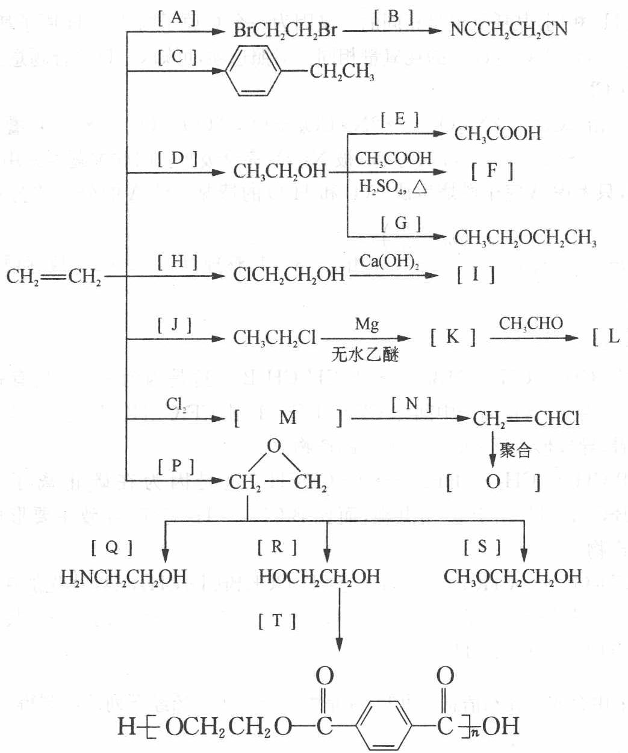

3.104 芳炔大环四问
⑮ 自 20 世纪 90 年代以来，芳炔类大环化合物的研究发展十分迅速，具有不同分子结构和几何形状的这一类物质在高科技领域有着十分广泛的应用前景。合成芳炔类大环的一种方法是以苯乙炔（$C_{6}H_{5}−C\#CH$）为基本原料，经过反应得到一系列的芳炔类大环化合物，其结构为：
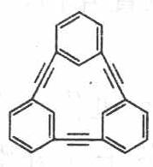
1
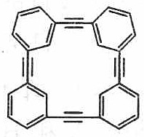
2
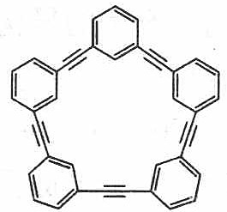
3
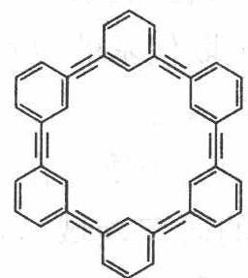
- 上述系列中第 1 种物质的分子式为 ____。
- 已知上述系列第 1 至第 4 种物质的分子直径在 $1∼100 nm$ 之间，分别将它们溶解于有机溶剂中，形成的分散系为 ____。
- 以苯乙炔为基本原料，经过一定反应而得到终产物。假设反应过程中原料无损失，理论上消耗苯乙炔与所得芳炔类大环化合物的质量比为____。
- 在实验中，制备上述系列化合物的原料苯乙炔可用苯乙烯（$C_{6}H_{5}−CH=CH_{2}$）为起始物质，通过加成、消去反应制得。写出由苯乙烯制取苯乙炔的化学方程式（所需的无机试剂自选）____。

3.105 溴环己烷顺反异构消去
2-甲基-1-溴环己烷有顺反异构体 A 和 B。在 KOH 醇溶液中反应 B 只能得到一种产物，A 可得到两种产物，写出反应式，并说明原因。

3.106 2006浙江预赛环戊二烯与二溴乙烷（省预赛）
（2006 年浙江预赛）等物质的量的 1,2-二溴乙烷和环戊二烯在过量碱的水溶液中与催化剂氯化三乙基苯基铵存在以下反应，生成含 C 91.3% 的烃 Y，沸点 115℃（$1.01×{10}^{5}$ Pa）。当用一氘代的 1,2-二溴乙烷与环戊二烯反应时，只生成唯一产物（已知具有一定的稳定性）。1 mol Y 可与 3 mol Br₂ 在 CCl₄ 中反应，求 Y 的结构与反应所得产物的可能结构（不要求立体化学）。（已知环丙烷易与 Br₂ 反应生成 1,3-二溴丙烷。）
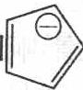
Y: ____；产物可能结构：____。

3.107 溴代甲基环己烷制6羰基庚酸
6-羰基庚酸是合成某些高分子材料和药物的重要中间体。某实验室以溴代甲基环己烷为原料合成 6-羰基庚酸。
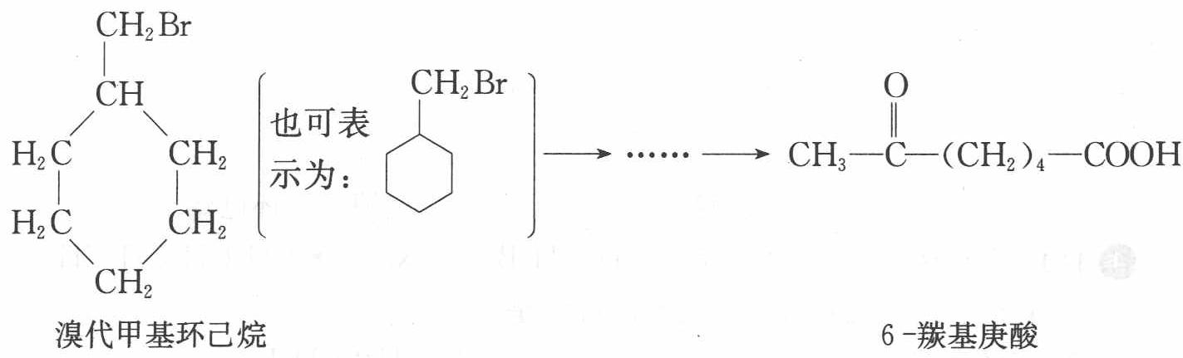
请用合成反应流程图表示出最合理的合成方案（注明反应条件）。
提示：
① 合成过程中无机试剂任选。
② 已知：
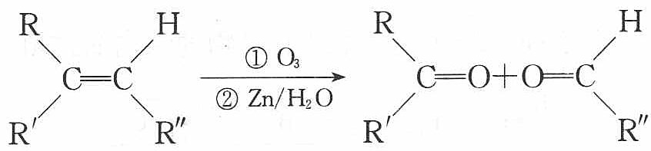
③ 合成反应流程图表示方法示例如下：
$$A\underset{\text{反应条件}}{\overset{\text{反应物}}{→}}B\underset{\text{反应条件}}{\overset{\text{反应物}}{→}}C……→H$$

3.108 E式烯烃转Z式多步合成
Z 式烯烃由于分子中位阻比相应的 E 式烯烃大，稳定性差，因而在适当条件下能够直接异构化而转变为 E 式烯烃。然而 E 式烯烃转变为 Z 式烯烃就不那么容易，需要用多步反应来实现。有同学欲将下面 E 式烯烃转变为相应的 Z 式烯烃，你能否替他完成？
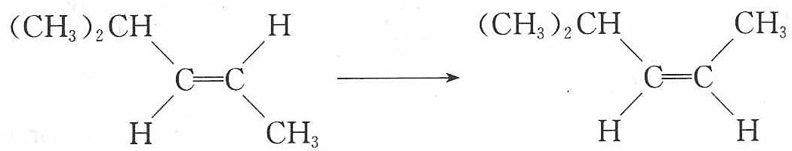
用反应式表示，并写出反应条件。

3.109 三甲苯与氟乙烷中间体正离子
类似于卤素 $X_{2}$ 与苯的同系物的反应，卤代烃亦可进行类似反应，如 1,3,5-三甲苯与氟乙烷的反应。它们的反应经历了中间体 (I) 这一步，中间体 (I) 为橙色固体，熔点 $−{15}^{∘}C$，它是由负离子 $BF_{4}^{−}$ 与一个六元环的正离子组成的，正离子中正电荷平均分配在除画 * 号碳原子以外的另五个成环的碳原子上，见下图 (I) 虚线。
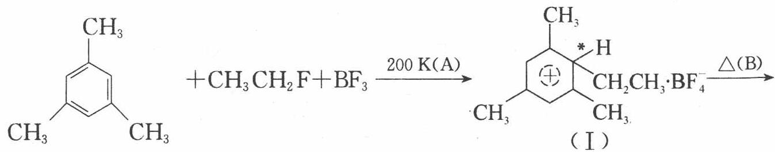
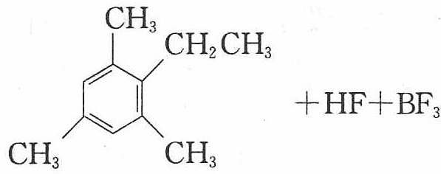
(Ⅰ)
- 从反应类型看，反应 A 属于 ____，反应 B 属于 ____，全过程属于 ____。
- 中间体 (I) 中画 * 号的碳原子的立体构型与下列化合物中画 * 号碳原子接近的是（ ）。
- A. $​^{*}CH≡CH$
- B. $CH_{3}^{*}CH_{2}CH_{3}$
- C. $C_{6}H_{5}*Br$
- D. $C_{6}H_{5}*CH_{3}$
- 模仿上题，完成下列反应（不必写中间体，不考虑反应条件，但要求配平）。
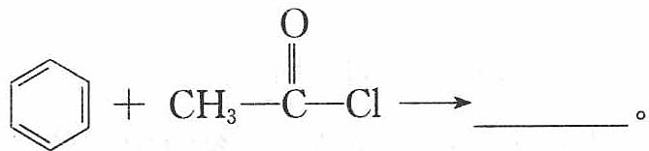
② $C_{6}H_{5}$（过量）+ $CHCl_{3}→$ ____。
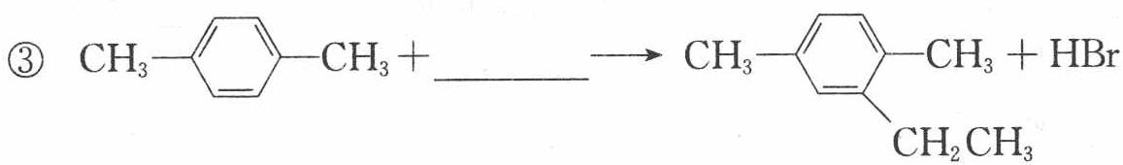

3.110 氯甲烷制备与氧化验证实验
${\text{CH}}_{3}\text{Cl}$ 为无色，略带臭味的气体，密度为 $2.25\text{ g}⋅{\text{L}}^{−1}$，熔点为 $−{24.2}^{∘}\text{C}$，${20}^{∘}\text{C}$ 时在水中的溶解度小，易溶于乙醇和丙醇等有机溶剂。
(Ⅰ) 实验室制取 $CH_{3}Cl$ 的原理是 $CH_{3}OH+HCl$（浓）$\underset{△}{\overset{ZnCl_{2}}{→}}CH_{3}Cl+H_{2}O$。具体步骤如下：① 干燥 $ZnCl_{2}$ 晶体。② 检查气密性，称取 24 g 研细的无水 $ZnCl_{2}$ 和量取 20 mL 浓盐酸放入圆底烧瓶，同时量取一定量的甲醇放入分液漏斗中。③ 将分液漏斗里的甲醇逐滴滴入烧瓶中并加热，待 $ZnCl_{2}$ 完全溶解后有 $CH_{3}Cl$ 气体逸出，可用排水法收集。请回答：
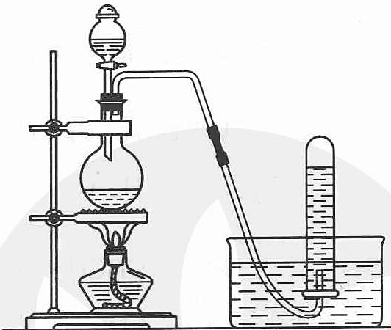
① 实验室干燥 $ZnCl_{2}$ 晶体的仪器是 ____；
- 如果甲醇与浓盐酸的物质的量浓度接近，那么量取甲醇的体积最好是（ ）；
- A. 约 10 mL
- B. 约 20 mL
- C. 约 30 mL 其理由是____；
- 实验室为何用排水法收集 ${CH}_{3}Cl$？
④ 反应前，瓶内产生大量白雾，原因是____，反应后，瓶内只剩下白色固体，它是____。
(Ⅱ) 据某资料记载，${CH}_{4}$ 分子中的一个 $H$ 原子被 $Cl$ 原子取代后，其稳定性受到影响，可被强氧化剂酸性高锰酸钾氧化（C 元素的氧化产物为 ${CO}_{2}$）。现有五只洗气瓶，分别盛有以下试剂：
(A) $1.5\%{KMnO}_{4}(H^{+})$ 溶液；
(B) 蒸馏水；
(C) $5\%{Na}_{2}{SO}_{3}$ 溶液；
(D) $98\%H_{2}{SO}_{4}$；(E) $pH=13$ 澄清石灰水。为证实这一理论的可靠性，请从上面选择最恰当的洗气瓶，将上述装置生成的气体依次通过洗气瓶 ____，如果观察到 ____ 则证实上述资料的正确性。写出洗气瓶中发生反应的化学方程式：____。如果 ${CH}_{3}Cl$ 是大气的污染物，上述洗气瓶最后还应接一只盛 ____ 的洗气瓶。

3.111 苯炔活性中间体截获与自聚
邻苯二甲酸酐
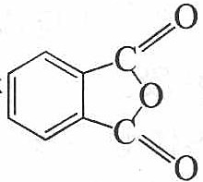
在紫外光的作用下，能形成一种安定性很小、反应性很强的物质 A，人们至今没有把 A 独立地分离出来，只能在低温下（8 K）观察其光谱，或用活性试剂截获。例如，用 1,3-环己二烯截获 A 可得
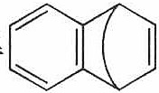
；若用呋喃来截获 A，可得产物 B
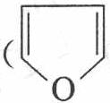
，将 B 物质置于酸性条件下，可得比 B 更稳定的酸性物质 C；若用蒽
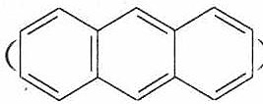
来截获 A，可得产物 D。A 物质在惰性溶剂中，可自身聚合生成 E 和 F。D 和 E 具有相类似的对称性，如都存在三重轴（分子绕轴旋转 ${120}^{∘}$ 后重合）等。F 是具有弱导电性的直线型高分子化合物。
- 请画出 A、B、C、D、E 的结构简式。
- 计算 D 和 E 的一氯、二氯取代物的同分异构体的种数。
- 写出 F 分子的结构构型；若把 F 分子看成一维晶体，指出该晶体的结构基元；并分析该分子具有导电性的原因。

3.112 伯仲叔季碳关系与九种结构
在有机分子的结构中，当碳原子分别以单键跟其他 1、2、3、4 个碳原子连接时，常分别被称为伯、仲、叔、季碳原子，假如伯、仲、叔、季碳原子数目分别用 $n_{1}$、$n_{2}$、$n_{3}$、$n_{4}$ 表示。
① 烷烃中氢原子数（用 $n_{0}$ 表示）与 $n_{1}$、$n_{2}$、$n_{3}$、$n_{4}$ 的关系；$n_{1}$、$n_{2}$、$n_{3}$、$n_{4}$ 之间关系。
② 仅含 6 个伯碳原子和 6 个叔碳原子的烃，其可能结构有几种？画出它们对应结构的结构简式（不必考虑是否存在对应的物质）。

3.113 1998全国初赛三种等摩尔烷烃
（1998 年全国初赛）三种等摩尔气态脂肪烷烃在室温（25℃）和常压下的体积为 2 升，完全燃烧需氧气 11 升（同温同压下）；若将该气态脂肪烃混合物冷至 5℃，体积减少到原体积的 0.933 倍。试写出这三种脂肪烃的结构式，给出推理过程。注：已知该混合物没有环烃，又已知含 5 个或更多碳原子的烷烃在 5℃时为液态。

3.114 舒尔茨烷烃五角棱柱烷与棱柱烷同系列
⑤ 化学的核心是发现与合成新物质。1965 年舒尔茨曾设计过一种烷烃分子，到 1981 年，伊顿合成了它。这种分子结构里有 10 个碳原子，它们无结构上的差别，各以两种不同的键角与其他碳原子相连。
- 试推出这种分子的立体结构简式。
- 这种分子是舒尔茨设计的一个同系物的一员。试推出该同系物中与该化合物最相邻的另外的 4 个成员的立体结构简式。

3.115 托品酮与溴苄反应（第29届初赛）
Tropinone 是一个莨菪烷类生物碱，是合成药物阿托品硫酸盐的中间体。它的合成在有机合成史上具有里程碑意义，开启了多组分反应的研究。Tropinone 的许多衍生物具有很好的生理活性，从而可以进行各种衍生化反应。在研究 tropinone 和溴苄的反应中发现：
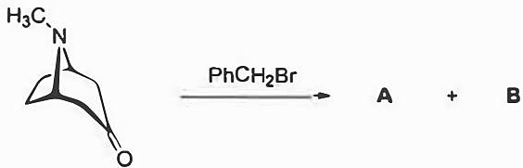
此反应的两个产物 A 和 B 可以在碱性条件下相互转化。因此，纯净的 A 或 B 在碱性条件下均会变成 A 和 B 的混合物。画出 A、B 以及二者在碱性条件下相互转换的中间体的结构简式。
高效绿色合成一直是有机化学家追求的目标，用有机化合物替代金属氧化剂是重要的研究方向之一。硝基甲烷负离子是一种温和的有机氧化剂。画出硝基甲烷负离子的共振式（氮原子的形式电荷为正），并完成以下反应（写出所有产物）：
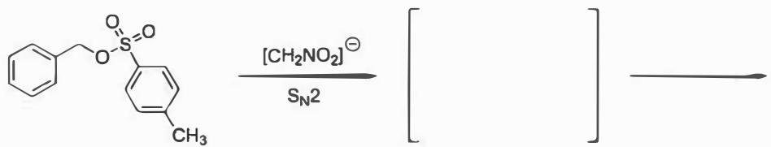

3.116 Horner-Wittig反应机理与EZ选择性
Horner-Wittig反应是经典Wittig反应的改良版本，选择性更好。
题目： 1. 画出Horner-Wittig反应的完整机理（膦酸酯 + 强碱 → 烯烃） 2. Horner-Wittig反应相比经典Wittig反应有什么优势？ 3. 该反应的E/Z选择性如何？为什么主要生成E型烯烃？ 4. 反应中使用tBuOK作为碱的原因是什么？

3.117 1,3-偶极环加成反应与Click化学
1,3-偶极环加成是另一类重要的周环反应，典型实例如Click反应。
题目： 1. 画出叠氮化合物（R-N₃）作为1,3-偶极体的共振结构 2. 解释为什么氮原子需要从SP杂化变为SP²杂化才能形成有效偶极子 3. 1,3-偶极环加成反应的产物是什么环系？ 4. Click反应（叠氮-炔环加成）为什么在有机合成中如此重要？

3.118 臭氧化反应的机理与产物判断
臭氧对烯烃的氧化反应是经典的环加成-逆环加成串联反应。
题目： 1. 画出臭氧与烯烃反应的机理（环加成→逆环加成→产物） 2. 还原性工作条件下（如Zn/H₂O），产物是什么？氧化性工作条件下（如H₂O₂）呢？ 3. 为什么该反应可以用于确定烯烃中双键的位置？ 4. 臭氧化反应在结构鉴定中有什么应用价值？

3.119 同位素标记验证苯炔中间体
氯苯与氨基钠在液氨中反应，使用 $​^{13}C$ 标记氯原子连接的碳。实验结果发现产物中氨基连接在标记碳和相邻碳上的比例几乎相等。
题目： 1. 画出该反应的合理机理，说明为什么产物1和产物2几乎等量生成 2. 解释苯炔（benzyne）中间体的结构特征 3. 该实验结果如何排除直接的SNAr（芳香亲核取代）机理？ 4. 现代实验中为什么改用 $​^{13}C$ 标记而非早期的 $​^{14}C$ 放射性标记？

3.120 SNE-二级卤代烷SN2vsE2竞争产物预测
2-溴丁烷（$CH_{3}CHBrCH_{2}CH_{3}$）在下列三种不同条件下反应。对每种条件： 1. 判断 SN2 与 E2 哪个占主导； 2. 写出所有可能的主要有机产物（含立体化学和区域选择性信息）； 3. 若产物为混合物，估算各产物的比例并说明理由。
三种条件： -
(A) $NaSCH_{3}$（硫醇钠）在 $CH_{3}OH$ 中，${25}^{∘}C$ -
(B) $NaOC(CH_{3})_{3}$（叔丁醇钠）在 $(CH_{3})_{3}COH$ 中，回流 -
(C) $NaOCH_{3}$ 在 $CH_{3}OH$ 中，${60}^{∘}C$
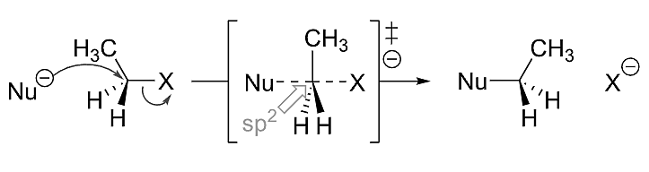

3.121 C9H12结构推断
化合物 A（ $C_{9}H_{12}$ ）用钯催化剂催化氢化吸收 3 当量 $H_{2}$ 生成 B（ $C_{9}H_{18}$ ）。臭氧化时，化合物 A 生成产物之一是被鉴定为环己酮的酮。用 $NH_{3}$ 中的 $NaNH_{2}$ 处理，之后加入碘甲烷时，化合物 A 生成新的烃，C（ $C_{10}H_{14}$ ）。A、B 和 C 的结构是什么？

3.122 M68炔烃推断
化合物 A 与 B 的相对分子质量均为 68，且具有相同的碳架。A 和 B 都能使溴的四氯化碳溶液褪色。A 与 $[Ag({NH}_{3})_{2}]^{+}$ 溶液反应生成沉淀，A 经 $KMnO_{4}$ 热溶液氧化得 $CO_{2}$ 和 $Me_{2}CHCOOH$ 。B 不与银氨溶液反应，与 $1 mol Br_{2}$ 反应可得六种产物。写出 A 与 B 的结构。

3.123 旋光炔烃推断
化合物 A（ $C_{10}H_{16}$ ）具有旋光性，将 A 用铂进行催化氢化生成 B（ $C_{10}H_{22}$ ），不旋光，将 A 用 Lindlar 催化剂小心催化氢化生成 C（ $C_{10}H_{18}$ ），也不旋光，但如将 A 置于液氨中与金属钠反应，生成 D（ $C_{10}H_{18}$ ），却有旋光。推测 A，B，C，D 的结构。

3.124 加成-共轭二烯12与14加成
1,3-丁二烯（$CH_{2}=CHCH=CH_{2}$）与 1 当量 HBr 在两种不同条件下反应：
(1) 低温（$−{80}^{∘}C$），快速反应后立即后处理。 (2) 较高温度（${40}^{∘}C$），长时间反应达到平衡后处理。
对于每种条件： 1. 写出所有可能的加成产物（1,2-加成和 1,4-加成）； 2. 画出反应机理（含烯丙基碳正离子中间体的共振结构）； 3. 指出哪种条件是动力学控制，哪种是热力学控制； 4. 给出两种条件下各产物的比例。

3.125 加成-溴甲醇溶液加成产物判断
(1) 1-甲基环己烯在 Br₂/CH₃OH 中反应，写出主要产物的结构。注意：溶剂甲醇也参与反应。
(2) 如果用 Br₂/H₂O 代替 Br₂/CH₃OH，产物有什么不同？
(3) 解释为什么产物不是简单的 1,2-二溴加成物，而是含有甲氧基的产物。

3.126 自由基-烷烃卤代选择性计算
(1) 丙烷（$CH_{3}CH_{2}CH_{3}$）在光照下分别与 $Cl_{2}$ 和 $Br_{2}$ 进行自由基一卤代反应。

  - 写出所有可能的一卤代产物。

  - 计算每种产物在氯化反应和溴代反应中的预期比例。

  - 解释为什么氯化反应的选择性远低于溴代反应。
已知相对反应速率（per hydrogen, 25°C）：
氢类型 | 氯化（$Cl⋅$） | 溴代（$Br⋅$）
伯氢 $1^{∘}$ | 1.0 | 1.0
仲氢 $2^{∘}$ | 3.9 | 82
叔氢 $3^{∘}$ | 5.1 | 1600
(2) 2-甲基丁烷（$CH_{3}CH(CH_{3})CH_{2}CH_{3}$）进行自由基一溴代反应。计算所有可能的一溴代产物的预期百分比。

3.127 芳香-苯炔中间体反应机理
（1）写出邻溴甲苯在强碱（NaNH₂/液氨）作用下生成甲苯胺的反应机理。
（2）解释为什么苯炔反应会生成两种位置异构体。
（3）比较SNAr反应和苯炔反应的条件和机理差异。

3.128 合成-烯烃复分解反应
(1) 什么是烯烃复分解反应（olefin metathesis）？写出反应通式。
(2) 列举三种类型的烯烃复分解反应（RCM、CM、ROMP），写出每种的反应方程式和典型应用。
(3) Grubbs 催化剂是什么？为什么它在全合成中如此重要？

